RECOMENDACIÓN UIT-R BS.1698
Evaluación de los campos procedentes de los sistemas de transmisión de radiodifusión terrenal que funcionan en cualquier banda de frecuencias
para determinar la exposición a radiaciones no ionizantes
(Cuestión UIT-R 50/6)
(2005)

Cometido
Esta Recomendación pretende ser la base para la obtención y estimación de los valores de la radiación electromagnética procedente de una estación de radiodifusión que se producen a distancias particulares del emplazamiento transmisor. Utilizando dicha información, los organismos responsables son capaces de desarrollar normas adecuadas que se pueden utilizar para proteger al ser humano de exposiciones indeseables a la radiación perjudicial. Los valores reales que han de aplicarse en toda reglamentación dependerán naturalmente de las decisiones adoptadas por las instituciones sanitarias responsables, a nivel nacional y mundial.

La Asamblea de Radiocomunicaciones de la UIT,
considerando
a) que la energía de radiofrecuencia puede tener efectos perjudiciales en el cuerpo humano;
b) que la energía de radiofrecuencia puede crear potenciales eléctricos perjudiciales en los materiales conductores;
c) que la energía de radiofrecuencia puede tener efectos perjudiciales en los equipos (tales como los de radiocomunicación, los instrumentos de navegación, los marcapasos de cardiología, el equipo científico o médico, etc.);
d) que la energía de radiofrecuencia puede dar lugar a la ignición no deseada de materiales inflamables o explosivos;
e) que las autoridades competentes están efectuando determinaciones de los niveles perjudiciales de radiación y de los potenciales eléctricos, en términos de contenido espectral, intensidad, efectos acumulados, etc.;
f) que las autoridades competentes están determinando las zonas en que los campos de radiofrecuencia y los potenciales eléctricos rebasan los niveles de seguridad;
g) que el personal no asociado a dichos sistemas puede resultar expuesto sin su conocimiento a dicha radiación (incluyendo los viajeros del transporte aéreo) o a dichos potenciales eléctricos;
h) que las personas que explotan y mantienen los sistemas de transmisión radioeléctrica pueden tener que trabajar en las cercanías de la fuente de dichas exposiciones de radiofrecuencia,
recomienda
1 que se utilice el Anexo 1 de la presente Recomendación para evaluar los campos electromagnéticos generados por los sistemas de transmisión terrenal de radiodifusión que funcionan en toda banda de frecuencia, a fin de evaluar la exposición a la radiación no ionizante.
Anexo 1
Evaluación de los campos procedentes de los sistemas de transmisión de radiodifusión terrenal que funcionan en cualquier banda de frecuencias
para determinar la exposición a radiaciones no ionizantes

ÍNDICE
Página
1 Introducción 3
2 Características de los campos electromagnéticos 4
2.1 Características generales del campo 4
2.1.1 Componentes del campo 4
2.1.2 Campo lejano 5
2.1.3 Campo cercano 7
2.1.4 Polarización 8
2.1.5 Modulación 8
2.1.6 Configuraciones de la interferencia 14
2.2 Niveles de intensidad de campo cerca de las antenas de radiodifusión 14
2.2.1 Bandas de ondas kilométricas/hectométricas (150-1 605 kHz) 14
2.2.2 Bandas de ondas decamétricas (3-30 MHz) 14
2.2.3 Bandas de ondas métricas/decimétricas (30 MHz-3 GHz) 15
2.2.4 Bandas de ondas centimétricas (3-30 GHz) 15
2.3 Campo de frecuencias combinado 17
2.4 EMF en el interior de edificios 18
Página
3 Cálculo 18
3.1 Procedimientos 18
3.1.1 Soluciones cerradas 19
3.1.2 Procedimientos numéricos 19
4 Mediciones 22
4.1 Procedimientos 22
4.1.1 Bandas de ondas kilométricas/hectométricas 22
4.1.2 Banda de ondas decamétricas 22
4.1.3 Bandas de ondas métricas y decimétricas 22
4.1.4 Bandas de ondas centimétricas 23
4.2 Instrumentos 23
4.2.1 Introducción 23
4.2.2 Características de los instrumentos de medición del campo eléctrico y magnético 24
4.2.3 Tipos y especificaciones de instrumentos de banda estrecha 25
4.3 Comparación entre predicciones y mediciones 26
5 Precauciones en las estaciones transmisoras y sus proximidades 26
5.1 Precauciones para controlar los efectos directos de las radiaciones de RF sobre la salud 26
5.1.1 Medidas de precaución para los empleados (personal de servicio) 27
5.1.2 Medidas de precaución para el público en general 28
5.2 Precauciones para controlar los peligros de la radiación RF indirecta 29
Apéndice 1 al Anexo 1 – Ejemplos de cálculos de intensidades de campo en las proximidades de las antenas de radiodifusión 30
Apéndice 2 al Anexo 1 – Comparaciones entre predicciones y mediciones 43
Apéndice 3 al Anexo 1 – Límites y niveles 63
Apéndice 4 al Anexo 1 – Los métodos de evaluación adicional 72
Apéndice 5 al Anexo 1 – Dispositivos de electromedicina 77
Apéndice 6 al Anexo 1 – Referencias Bibliográficas 78

1 Introducción
Durante muchos años se ha considerado el tema de los efectos de la radiación electromagnética y se ha intentado cuantificar los límites particulares que podrían aplicarse para proteger a los seres humanos contra los efectos indeseables. Los estudios realizados en diversos países por diferentes organismos han dado lugar a varias regulaciones administrativas. Es sorprendente e incomprensible que no se haya establecido hasta ahora una norma única a pesar de todos los esfuerzos realizados a este respecto.
La presente Recomendación tiene por objeto proporcionar una base para la obtención y estimación de los valores de la radiación electromagnética procedente de una estación de radiodifusión que se producen a distancias concretas del emplazamiento del transmisor. Utilizando dicha información, los organismos responsables pueden elaborar las normas adecuadas que se utilizarán para proteger a los seres humanos contra la exposición indeseable a la radiación perjudicial. Los valores reales que deben aplicarse en cualquier reglamentación dependerán, naturalmente, de las decisiones que hayan tomado los organismos responsables de la salud pública, a escala nacional y a escala mundial.
Obsérvese que esta Recomendación UIT-R y las Recomendaciones UIT-T tratan de asuntos similares poniendo de relieve distintos aspectos del mismo tema general. Por ejemplo, la Recomendación UIT-T K.52 (Orientación sobre el cumplimiento de los límites de exposición de las personas a los campos electromagnéticos) y la Recomendación UIT-T K.61 (Guía sobre la medición y la predicción numérica de los campos electromagnéticos para comprobar que las instalaciones de telecomunicaciones cumplen los límites de exposición humana) aportan directrices respecto a la conformidad con los límites des exposición de los sistemas de telecomunicaciones. Las informaciones de referencia correspondientes están incluidas en el Apéndice 6.

2 Características de los campos electromagnéticos

2.1 Características generales del campo
Este punto presenta una exposición general de las características especiales de los campos electromagnéticos (EM) importantes para esta Recomendación y hace especialmente la distinción entre campo cercano y campo lejano. Se obtienen ecuaciones sencillas para calcular la densidad de potencia y la intensidad de campo en el campo lejano y concluye definiendo los términos polarización y configuraciones de la interferencia.

2.1.1 Componentes del campo
El campo EM radiado por una antena está formado por varias componentes de campo eléctrico y magnético, que se atenúan con la distancia, r, a partir de la fuente. Las componentes principales son las siguientes:
– el campo lejano (de Fraunhofer), también llamado campo de radiación, cuya magnitud disminuye según el factor 1/r;
– el campo cercano radiante (de Fresnel), también llamado campo inductivo. La estructura del campo inductivo depende en gran medida de la forma, el tamaño y el tipo de antena aunque se han establecido varios criterios que se utilizan normalmente para especificar este comportamiento;
– el campo cercano reactivo (de Rayleigh), también denominado campo cuasiestático, que disminuye según el factor 1/r³.
Como las componentes inductiva y cuasiestática se atenúan rápidamente al aumentar la distancia desde la fuente de radiación, sólo son significativas en las proximidades de la antena transmisora, en la denominada región de campo cercano.
El campo de radiación, por otro lado, es el elemento dominante de la denominada región de campo lejano. Es el campo de radiación quien transporta realmente la señal de radiodifusión sonora o de televisión desde el transmisor a un receptor distante.

2.1.2 Campo lejano
En la región de campo lejano, el campo EM toma el carácter predominantemente de una onda plana. Ello significa que los campos eléctrico y magnético están en fase y que sus amplitudes presentan una relación constante. Además, los campos eléctrico y magnético forman ángulos rectos entre sí y se encuentran en un mismo plano perpendicular a la dirección de propagación.
Se considera a menudo que las condiciones de campo lejano se aplican para distancias superiores a 2D²/λ, siendo D la máxima dimensión lineal de la antena.
Sin embargo, en el caso de las antenas de radiodifusión esta condición debe aplicarse con precaución por las siguientes razones:
– se ha obtenido a partir de consideraciones relativas a antenas planas;
– se supone que D es un valor elevado en comparación con λ.
Cuando las condiciones anteriores no se satisfacen debe utilizarse como condición de campo lejano una distancia superior a 10 λ.

2.1.2.1 Densidad de potencia
El vector de densidad de potencia, vector de Poynting S, de un campo electromagnético viene dado por el producto vectorial de las componentes de campo eléctrico, E, y magnético, H:
S = E × H (1)
En el campo lejano, y en condiciones ideales donde no es significativa la influencia del suelo o de los obstáculos, esta expresión puede simplificarse porque los campos eléctrico y magnético y la dirección de propagación son mutuamente ortogonales. Además, la relación entre las amplitudes de intensidad de campo eléctrico, E, y magnético, H, es una constante, Z₀, conocida como impedancia característica en el espacio libre1 y toma un valor aproximado de 377 Ω (o 120π Ω).
Por consiguiente, en el campo lejano, la densidad de potencia, S, en el espacio libre viene dada por la siguiente ecuación no vectorial:
S = E²/Z = H² Z₀ (2)
La densidad de potencia a una distancia determinada y en cualquier dirección, puede calcularse en el campo lejano utilizando la siguiente ecuación:
S = P G_{i} /(4π r²) (3)

siendo:
S : densidad de potencia (W/m²) en una dirección determinada
P : potencia (W) suministrada a la fuente de radiación, suponiendo un sistema sin pérdidas
G_{i} : factor de ganancia de la fuente de radiación en la dirección pertinente, con respecto a un radiador isótropo
r : distancia (m) desde la fuente de radiación.
El producto PG_{i} de la ecuación (3) se conoce como p.i.r.e. que representa la potencia que un radiador isótropo ficticio debería emitir para producir la misma intensidad de campo en el punto de recepción.
Para determinar las densidades de potencia en otras direcciones debe tenerse en cuenta el diagrama de antena.
Para utilizar la ecuación (3) con un diseño de antena cuya ganancia G_{a} se define con respecto a una antena de referencia de ganancia isótropa G_{r}, tal como un dipolo de media onda o un monopolo corto, el factor de ganancia G_{i} debe sustituirse por el producto G_{r} ⋅ G_{a}, como se indica en la ecuación (4). El factor pertinente G_{r} aparece en el Cuadro 1.
S = P G_{r} G_{a} /(4π r²) (4)
CUADRO 1
Factores de ganancia isótropa para distintos tipos de antena de referencia
Tipo de antena de referencia | Factor de ganancia isótropa, G_{r} | Aplicaciones habituales donde es pertinente el tipo de antena de referencia
Radiador isótropo | 1,0 | Radar, sistemas de satélites y de radioenlaces terrenales
Dipolo de media onda | 1,64 | Televisión, radiodifusión en ondas métricas y, a veces, en ondas decamétricas
Monopolo corto | 3,0 | Radiodifusión en ondas kilométricas, hectométricas y, a veces, decamétricas
Por consiguiente, cuando la ganancia de la antena G_{d} (G_{a} = G_{d}) valor original se expresa con respecto a la del dipolo de media onda:
S = 1,64 PG_{d} /(4π r²) (5)
siendo:
G_{d} : ganancia de la antena con respecto a un dipolo de media onda.
De forma similar, cuando la ganancia de la antena G_{a} = G_{m} se expresa con respecto a la de un monopolo corto:
S = 3,0 PG_{m} /(4π r²) (6)
siendo:
G_{m} : ganancia de la antena con respecto a un monopolo corto.

2.1.2.2 Intensidad de campo
Las ecuaciones (2)-(10) suponen condiciones de onda plana (campo lejano) y no son aplicables a los cálculos de campo cercano.
Si se combinan las ecuaciones (2) y (3) para eliminar S y se introduce un factor C para tener en cuenta las características directivas de la fuente de radiación, se obtiene la ecuación (7) para la intensidad de campo eléctrico (E) en el campo lejano de una fuente de radiación:
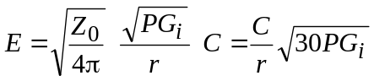 (7)
siendo:
E : intensidad de campo eléctrico (V/m)
Z₀ = 377 Ω, la impedancia característica en el espacio libre
P : potencia aplicada a la fuente de radiación (W) suponiendo un sistema sin pérdidas
C : factor (0 ≤ C ≤ 1) que tiene en cuenta las características directivas de la fuente de radiación (en la dirección principal de radiación, C = 1).
Si la ganancia de la antena se expresa con respecto a un dipolo de media onda o a un monopolo corto, en vez de un radiador isótropo, deben utilizarse los factores G_{d} o G_{m}, respectivamente, en lugar de G_{i}, como se indica en las ecuaciones (8) y (9).
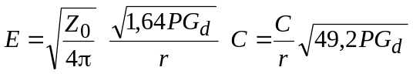 (8)
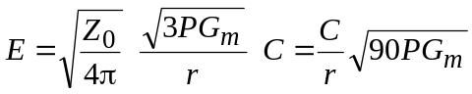 (9)
Para calcular la intensidad de campo magnético en el campo lejano de una fuente de radiación, se utiliza la ecuación (10).
H = E/Z₀ (10)
siendo:
E : la intensidad de campo eléctrico (V/m)
H : la intensidad de campo magnético (A/m)
Z₀ = 377 Ω (120π), la impedancia característica en el espacio libre

2.1.3 Campo cercano
La estructura del campo en la región de campo cercano es más compleja que la descrita anteriormente para el campo lejano. En el campo cercano, existe una relación arbitraria de fase y amplitud entre los vectores de intensidad de campo eléctrico y magnético y las intensidades de campo varían considerablemente de un punto a otro. En consecuencia, al determinar la naturaleza del campo cercano deben calcularse o medirse tanto la fase como la amplitud de los campos eléctrico y magnético. Sin embargo, en la práctica esto puede ser muy difícil de llevar a cabo.

2.1.3.1 Densidad de potencia e intensidad de campo
No es fácil determinar el vector de Poynting en el campo cercano debido a la relación arbitraria entre la fase y la amplitud mencionada anteriormente. Las amplitudes E y H, junto con su relación de fase, deben medirse o calcularse por separado en cada punto lo que hace la tarea especialmente compleja y larga.
Utilizando las fórmulas analíticas, realizar una estimación de la intensidad de campo en el campo cercano sólo es posible para radiadores ideales sencillos tales como el dipolo elemental. En el caso de sistemas de antenas más complejos deben utilizarse otras técnicas matemáticas para determinar los niveles de intensidad de campo en la región de campo cercano. Estas otras técnicas permiten efectuar estimaciones relativamente precisas de la intensidad de campo, de la densidad de potencia y de otras características pertinentes del campo, incluso en la compleja región del campo cercano.
Las mediciones en el campo cercano son aún más difíciles de realizar puesto que no existe ningún método de calibración de referencia. La Comisión Electrotécnica Internacional está trabajando actualmente sobre una norma de medición para campos electromagnéticos en alta frecuencia (de 9 kHz a 300 GHz) especialmente en la región de campo cercano [1]. Además, la Norma EN 61566 (Measurements of exposure to Radiofrequency electromagnetic field strength in the frequency range 1 kHz-1 GHz, § 6.1.4) proporciona más información al respecto.

2.1.4 Polarización
La polarización se define como la dirección del vector de campo eléctrico, con referencia a la dirección de propagación del frente de onda.
En radiodifusión, se utilizan distintos tipos de polarización. Los tipos principales son vertical y horizontal (con respecto a un frente de onda que se desplaza paralelamente a la superficie de la Tierra) aunque también pueden emplearse otros tipos de polarización tales como la oblicua y la elíptica.

2.1.5 Modulación
La modulación es una característica muy especial de la emisión producida por un transmisor de radiodifusión. Como ciertos efectos de la radiación EM son sensibles al tipo de modulación utilizado se deduce que la presencia de modulación debe tenerse en cuenta cuando se realicen las evaluaciones de seguridad. La modulación también debe tenerse presente cuando se efectúen mediciones o cálculos para determinar si se rebasan o no los límites establecidos.
La modulación da lugar a menudo a una señal que varía tanto en amplitud como en frecuencia. Por esta razón normalmente es preciso efectuar una promediación en el tiempo a fin de calcular los valores que van a utilizarse en la medición y en el cálculo. Este requisito también se reconoce en las normas pertinentes.

2.1.5.1 Características de la emisión radioeléctrica
El Reglamento de Radiocomunicaciones (RR) clasifica las emisiones de los transmisores radioeléctricos de acuerdo con las anchuras de banda necesarias y las características básicas y opcionales de la transmisión. La clasificación completa consta de nueve caracteres, a saber:
– Caracteres 1-4: describen la anchura de banda, utilizando tres cifras y una letra.
– Caracteres 5-7: describen las características básicas, utilizando dos letras y una cifra.
– Caracteres 8-9: describen las características opcionales, utilizando dos letras.
Únicamente las tres características básicas revisten importancia a la hora de realizar las consideraciones de seguridad en RF. Son las siguientes:
– Tipo de modulación de la portadora principal Carácter 5
– Naturaleza de las señales que modulan a la portadora principal Carácter 6
– Tipo de información que se va a transmitir Carácter 7
En el Cuadro 2, basado en la información que aparece en el RR, aparecen los diversos caracteres utilizados para clasificar las tres características básicas de una emisión radioeléctrica. En el caso de la radiodifusión sonora y de televisión los caracteres pertinentes son los siguientes:
– Radiodifusión con MA (en ondas kilométricas, A3E
hectométricas y decamétricas con doble banda lateral (DBL))
– Radiodifusión con MA (en ondas decamétricas
con banda lateral única (BLU), portadora reducida/variable) R3E
– Radiodifusión con MA (en ondas decamétricas
en BLU, portadora suprimida) J3E
– Imágenes de televisión C3F
– Sonido de televisión F3E o A3E
– Radiodifusión sonora con MF F3E o F9E
– Radiodifusión digital de señal de video (DVB) G7F
– Radiodifusión de audio digital (DAB) G7E

CUADRO 2
Caracteres utilizados para definir la clase de emisión, basándose en la
información que aparece en el RR
Carácter 5  Tipo de modulación de  la portadora principal |  | Carácter 6  Naturaleza de la señal  o señales que modulan  la portadora principal |  | Carácter 7  Tipo de información  que se va a transmitir
N | Sin modulación | 0 | Ausencia de señal moduladora | N | No se transmite información
A | Modulación en amplitud: doble banda lateral | 1 | Un solo canal con: información cuantificada o digital que no utiliza una subportadora moduladora | A | Telegrafía para recepción acústica
H | Modulación en amplitud: banda lateral única, portadora completa | 2 | Un solo canal con: información cuantificada o digital, utilizando una subportadora moduladora | B | Telegrafía para recepción automática
R | Modulación en amplitud: banda lateral única, portadora reducida o de nivel variable | 3 | Un solo canal con información analógica | C | Facsímil
J | Modulación en amplitud: banda lateral única, portadora suprimida | 7 | Dos o más canales con información cuantificada o digital | D | Transmisión de datos, telemedida y telemando
B | Modulación en amplitud: bandas laterales independientes | 8 | Dos o más canales con información analógica | E | Telefonía, incluida la radiodifusión sonora
C | Modulación en amplitud: banda lateral residual | 9 | Dos o más canales con una combinación de canales analógicos y digitales | F | Televisión (vídeo)
F | Modulación angular: modulación de frecuencia (por ejemplo MF) | X | Casos no previstos | W | Combinación de los procedimientos anteriores
G | Modulación angular: modulación de fase |  |  | X | Casos no previstos
D | Combinación de modulación en amplitud y modulación angular (simultánea o secuencialmente)
P | Secuencia de impulsos: no modulados
K | Secuencia de impulsos: modulados en amplitud
L | Secuencia de impulsos: modulados en anchura/duración
M | Secuencia de impulsos: modulados en posición/fase
Q | Secuencia de impulsos: modulación angular de la portadora durante el periodo del impulso
V | Secuencia de impulsos: combinación de los tipos K, L, M y Q o que se producen por otros medios
W | Casos no comprendidos anteriormente: portadora modulada por dos o más modos (amplitud, angular o por impulsos)
X | Casos no previstos

2.1.5.2 Potencia del transmisor e intensidad de campo expresados en términos del tipo de modulación
La información sobre la potencia del transmisor suministrada a la antena y sobre el tipo de modulación puede obtenerse solicitándola al organismo de transmisión responsable del funcionamiento de los equipos en un emplazamiento en particular. Es importante saber si la potencia del transmisor se expresa con relación a la potencia portadora P_{c}, a la potencia media, P_{m}, o a la potencia de cresta, P_{p} de forma que los valores medidos o calculados puedan compararse con precisión con los niveles obtenidos.
Como ejemplo se ha considerado un transmisor de radiodifusión sonora en la banda de ondas hectométricas (es decir, un tipo de emisión A3E). Se supone que los cálculos o mediciones tienen en cuenta únicamente la potencia de portadora, pero los niveles obtenidos tienen presente también las componentes de modulación (en términos de potencia transmitida, ello corresponde a la potencia media). Además, se supone que sólo se utilizan valores eficaces.
Para comparar los valores calculados o medidos con los niveles obtenidos, debe realizarse una de las siguientes transformaciones:
– los valores calculados o medidos deben modificarse para incluir las componentes de modulación, o
– los niveles obtenidos deben modificarse para que se correspondan con los valores de potencia relativa únicamente a la portadora; es decir, sin componentes de modulación.
El Cuadro 3a indica los factores de multiplicación que relacionan un tipo de notación de potencia con otro (estas distintas notaciones para la potencia se definen en el RR). En el caso de una transmisión A3E, indicada como A*E en el Cuadro 3a, puede observarse que la potencia media, P_{m}, es 1,5 veces la potencia de portadora, P_{c}.
Cabe señalar que el Cuadro 3a presenta los valores de «caso más desfavorable» suponiendo un índice de modulación del 100%. En la práctica, el índice de modulación para un transmisor de radiodifusión será inferior al 100% y, por consiguiente, la potencia media tendrá realmente un valor inferior a 1,5 veces la potencia de portadora. Por esa razón, el Cuadro 3b indica los factores para un índice de modulación típico (el 70% en el caso de una transmisión A3E correspondiente a una relación P_{m}/P_{c} de 1,25 en vez de 1,5).
CUADRO 3a
Relación entre las potencias de portadora, media, de cresta y máxima instantánea
para distintas clases de emisión (valores relativos al caso más desfavorable)
Clase de emisión  (características básicas)^{(1), (2)} | Tipo de potencia conocida
 | Potencia de portadora, P_{c} |  |  | Potencia media, P_{m} |  |  |  |  | Potencia de cresta, P_{p}
 | Factor para  determinar la: |  |  | Factor para  determinar la: |  |  |  |  | Factor para  determinar la:
 | P_{c} | P_{m} | P_{p} | P_{c} |  | P_{m} |  | P_{p} | P_{c} | P_{m} | P_{p}
A1A | 1 | 1 | 1 | 1 |  | 1 |  | 1 | 1 | 1 | 1
A1B
A*C | 1 | 1,5 | 4 | 0,67 |  | 1 |  | 2,67 | 0,25 | 0,38 | 1
A*E
B*B⁽³⁾
B*E⁽³⁾ | – | – | – | – |  | 1 |  | 1 | – | 1 | 1
B*W⁽³⁾
C*F⁽⁴⁾  Modulación negativa  Modulación positiva | – | – | – |  | – |  | 1  1 | 1,85  1,42 | – | 0,54  0,87 |  |  | 1  1
F*... ⁽⁵⁾ | 1 | 1 | 1 |  | 1 |  | 1 | 1 | 1 | 1 |  |  | 1
H*A
H*B | 1 | 2 | 4 |  | 0,5 |  | 1 | 2 | 0,25 | 0,5 |  |  | 1
H*E
J*B⁽³⁾
J*C⁽³⁾ | – | – | – |  | 0 |  | 1 | 1 | 0 | 1 |  |  | 1
J*E⁽³⁾
K*A | 1 | 1,5 | 4/d |  | 0,67 |  | 1 | 2,67/d | 0,25d | 0,38d |  |  | 1
K*E
L*A
L*E
M*A | 1 | 1 | 1/d |  | 1 |  | 1 | 1/d | d | d |  |  | 1
H*E
P*N
R*B⁽³⁾
R*C⁽³⁾ | – | – | – |  | – | 1 |  | 1 | – | 1 |  | 1
R*E⁽³⁾
G7E⁽³⁾ | 1 | 1 | 1 |  | 1 | 1 |  | 1 | 1 | 1 |  | 1
G7F⁽³⁾ | 1 | 1 | 1 |  | 1 | 1 |  | 1 | 1 | 1 |  | 1
⁽¹⁾ Véase en el Cuadro 2 más información sobre el código de 3 símbolos que se utiliza para describir las tres características básicas de un tipo de transmisión.
⁽²⁾ Un * indica que la segunda característica (es decir, la naturaleza de la señal moduladora) no es importante a la hora de considerar los peligros a la exposición.
⁽³⁾ Se supone que la portadora está casi totalmente suprimida y que en el caso de modulación con un tono, puede alcanzarse la potencia de cresta del transmisor en una BLU.
⁽⁴⁾ La potencia de portadora, P_{c}, no está claramente definida.
⁽⁵⁾ La tercera característica no es importante para las consideraciones relativas a los peligros a la exposición.
d = factor de duración del impulso.
Estos factores se dan para DAB y DVB cuando se miden en toda la anchura de banda del canal (generalmente para 1,5 MHz para DAB y 8 MHz para DVB).

CUADRO 3b
Relación entre las potencias de portadora, media, de cresta y máxima instantánea
para distintas clases de emisión (modulación de caso típico)
Clase de emisión  (características básicas) | Tipo de potencia conocida:
Clase de emisión  (características básicas) | Potencia de portadora, P_{c} |  |  | Potencia media, P_{m} |  |  | Potencia de  cresta, P_{p}
Clase de emisión  (características básicas) | Factor para determinar la: |  |  | Factor para determinar la: |  |  | Factor para determinar la:
Clase de emisión  (características básicas) | P_{c} | P_{m} | P_{p} | P_{c} | P_{m} | P_{p} | P_{c} | P_{m} | P_{p}
A*C (para m = 70%) | 1 | 1,25 | 2,89 | 0,80 | 1 | 2,32 | 0,35 | 0,43 | 1
A*E (para m = 70%)
C*F⁽¹⁾  Modulación negativa  Modulación positiva | –  – | –  – | –  – | –  – | 1  1 | 4,34  2,7 | –  – | 0,23  0,37 | 1  1
F*... | 1 | 1 | 1 | 1 | 1 | 1 | 1 | 1 | 1
⁽¹⁾ La potencia de portadora, P_{c}, no está claramente definida.
El Cuadro 3b también se utiliza para convertir los valores de intensidad de campo a otras notaciones; obsérvese, sin embargo, que debe utilizarse la raíz cuadrada de los factores de conversión indicados en el Cuadro 3b cuando se estén tratando intensidades de campo. Por consiguiente, en el ejemplo anterior de radiodifusión con MA, el valor eficaz de la intensidad de campo de la portadora debe multiplicarse por 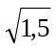 (o 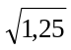) para obtener el valor eficaz de la intensidad de campo que incluye los componentes de modulación. A su vez, el nivel obtenido (incluidos los componentes de modulación) debe dividirse por (o ) a fin de determinar el nivel obtenido equivalente para la portadora únicamente.
El valor eficaz de la intensidad de campo en el campo lejano puede calcularse a partir de la potencia conocida, utilizando la ecuación (7); el tipo adecuado de potencia que debe utilizarse (es decir, P_{m} o P_{p}) se muestra en el Cuadro 4.

CUADRO 4
Relación entre ciertas notaciones de intensidad de campo y notaciones de potencia
Para calcular: | Debe expresarse la potencia como:
El valor eficaz de la intensidad de campo equivalente | Potencia media del transmisor, P_{m}
El valor medio de la intensidad de campo equivalente que se produce durante un periodo de oscilación de RF de cresta | Potencia de cresta, P_{p}
El valor de cresta (máximo) de la intensidad de campo equivalente | Potencia de cresta, P_{p}⁽¹⁾
⁽¹⁾ El valor de cresta de la intensidad de campo equivalente se determina a partir de la potencia de cresta, P_{p}, utilizando el factor de corrección valor de cresta/valor eficaz. Este factor es 21/2 en el caso de una portadora sinusoidal.

2.1.6 Configuraciones de la interferencia
Tanto las estructuras naturales como artificiales pueden producir una radiación secundaria del campo electromagnético (EMF, electromagnetic field). Los campos procedentes de esta radiación secundaria se suman vectorialmente al campo directo, lo que da lugar a unas configuraciones de la interferencia que comprenden máximos y mínimos localizados de la intensidad de campo. La configuración de la interferencia es aún más compleja si se producen múltiples radiaciones secundarias del campo.
Las configuraciones de la interferencia dependen de la frecuencia de la fuente de radiación. Cuanto más elevada sea la frecuencia, más pequeña es la longitud de onda y, por consiguiente, están más próximos, espacialmente, los máximos y mínimos. A las frecuencias de televisión en ondas decimétricas los máximos y mínimos locales pueden estar separados únicamente unos decímetros.
En el caso de múltiples fuentes de radiación se producen varias configuraciones superpuestas; por ejemplo, el caso de varios canales de radiodifusión sonora y de televisión que radien desde el mismo emplazamiento.

2.2 Niveles de intensidad de campo cerca de las antenas de radiodifusión
En este punto se consideran los niveles de intensidad de campo que aparecen en las proximidades de las antenas típicas de radiodifusión en las bandas de ondas kilométricas, hectométricas, decamétricas, métricas y decimétricas.

2.2.1 Bandas de ondas kilométricas/hectométricas (150-1 605 kHz)
En las bandas de ondas kilométricas y hectométricas las frecuencias se encuentran por debajo de las frecuencias de resonancia del cuerpo humano. En el caso de efectos directos del campo electromagnético, los niveles límite (también definidos como «obtenidos») para los valores de campo eléctrico, E, y magnético, H, son relativamente elevados. No obstante, en muchos casos, los valores elevados están presentes únicamente en las proximidades de la antena transmisora. Esto es especialmente cierto en el extremo inferior de la gama de ondas kilométricas/hectométricas y en el caso de normas/directrices que han especificado niveles obtenidos más elevados. No obstante, en el extremo superior de la banda las distancias pertinentes pueden extenderse del orden de unos pocos cientos de metros. Cabe señalar que este aumento en la distancia se debe, al menos en parte, a la reducción de los niveles de interferencia en el extremo superior de la banda de ondas hectométricas. Durante las transmisiones, debe evitarse el acceso al mástil o a la torre debido a los altos valores que presenta la intensidad de campo en esa zona y al riesgo de sufrir una descarga eléctrica.

2.2.2 Bandas de ondas decamétricas (3-30 MHz)
Las mediciones efectuadas sugieren que en grandes zonas en torno a estaciones transmisoras en ondas decamétricas de alta potencia el EMF rebasará los niveles de intensidad de campo eléctrico obtenidos, especialmente cerca de los alimentadores de hilo desnudo. En muchas estaciones de radiodifusión, estos alimentadores se agrupan en un mazo para reducir el campo pero esto no puede hacerse alrededor del propio sistema de antenas transmisoras. Por consiguiente, algunas partes de la superficie que contiene dichos sistemas de antenas se convertirán en «zonas de exclusión» y deberán planificarse las pautas de mantenimiento de forma que se eviten los periodos de tiempo en los que el sistema de antena está transmitiendo. Esto será difícil en muchas estaciones de ondas decamétricas donde, debido a los requisitos de programación, los diagramas de campo pueden cambiar cada 15 min. La intensidad de campo frente a un sistema de antenas de ondas decamétricas tiende a aumentar con la altura por encima del suelo, debido en parte a que el haz principal tiene un ángulo de elevación de unos 10° a 15°, pero se debe fundamentalmente a las condiciones de contorno en la superficie del suelo. La mayoría de las antenas de radiodifusión en ondas decamétricas tienen polarización horizontal, en cuyo caso la intensidad de campo eléctrico en el suelo sería cero para una tierra infinitamente conductora. No obstante, en la práctica, debido a la conductividad finita del suelo aparece una pequeña componente horizontal del campo eléctrico.
Es importante observar que el campo cercano de un sistema de antenas de ondas decamétricas puede extenderse una distancia considerable, no sólo debido al propio tamaño de las antenas sino también a que las irregularidades del terreno pueden provocar una gran abertura efectiva del sistema. Ello da lugar a que las mediciones de intensidad de campo presenten valores inferiores a los niveles obtenidos en los emplazamientos próximos al sistema de antenas y aumenten nuevamente al incrementar la distancia desde las antenas. Sin embargo, una vez que se llega a la región de campo lejano, los niveles de intensidad de campo siguen la norma habitual de disminuir al aumentar la distancia desde el sistema de antenas.

2.2.3 Bandas de ondas métricas/decimétricas (30 MHz-3 GHz)
Normalmente, en los emplazamientos de ondas métricas/decimétricas de alta potencia, las antenas suelen estar situadas a unos 100 m por encima del nivel del suelo y van montadas en mástiles o torres autosoportadas. Al nivel de suelo, por lo tanto, las intensidades de campo son relativamente bajas debido a la distancia desde la antena y también a la estrechez de la anchura del haz transmitido en el plano vertical.

2.2.4 Bandas de ondas centimétricas (3-30 GHz)
Esta banda de frecuencias es utilizada por un gran número de servicios de telecomunicaciones tales como los enlaces de microondas fijos y móviles punto a punto y punto a multipunto, la radiodifusión por satélite, los radares civiles y militares, las estaciones terrenas de enlace ascendente, etc.
En los puntos siguientes se consideran los sistemas utilizados en radiodifusión.

2.2.4.1 Definiciones de zona de campo
Para antenas parabólicas con diámetro D >> λ se utilizan las siguientes definiciones:
Región de campo cercano – En el campo cercano, o región de Fresnel, del haz principal, la densidad de potencia puede alcanzar un máximo antes de que empiece a disminuir con la distancia. El máximo valor de la densidad de potencia de campo cercano en el eje depende únicamente de la potencia entregada a la antena, del diámetro, D, de la antena y de la eficacia de la antena.
Región de transición – La densidad de potencia en la región de transición disminuye de manera inversamente proporcional a la distancia desde la antena.
Región de campo lejano – En el campo lejano, o región de Fraunhofer, la densidad de potencia del diagrama de antena disminuye de forma inversamente proporcional al cuadrado de la distancia.
En la Fig. 1 se representan las diversas zonas de una antena parabólica. El siguiente método sólo es válido a lo largo del eje principal de la antena.
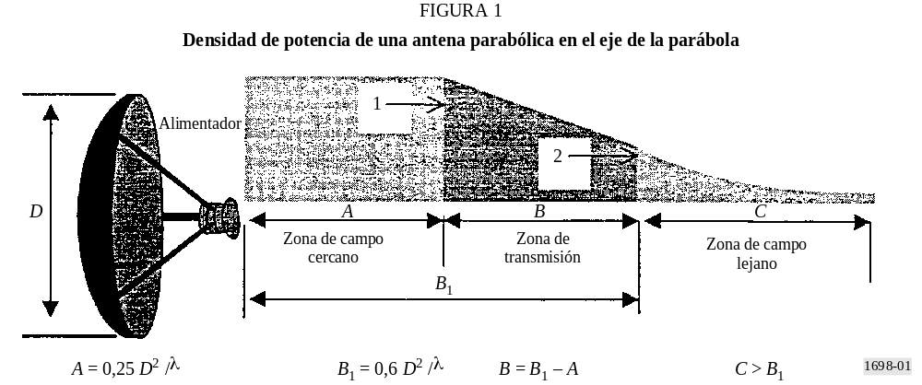
La radiación de una antena parabólica en la zona de campo cercano se produce a lo largo de toda la longitud de la zona que tiene la forma de un cilindro con diámetro, D. El máximo valor del EMF y su densidad de potencia son constantes a lo largo de toda la zona del campo cercano.
Se expresa mediante la ecuación:
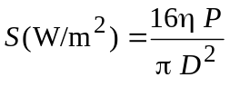
donde:
η : eficacia de la antena parabólica (se utiliza un valor de 0,55)
P : potencia del transmisor (W)
D : diámetro de la antena parabólica (m).
Cabe señalar que la densidad S es máxima a lo largo de la zona de campo cercano.
A partir del punto 1 (comienzo de la zona de transición) la densidad S disminuye linealmente con la distancia r hasta llegar al punto 2, donde empieza la zona de campo lejano.
En la zona de campo lejano, S disminuye con el cuadrado de la distancia según la ecuación:
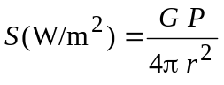
donde:
G : ganancia de la antena parabólica con respecto a una fuente isótropa
r : distancia desde la antena parabólica (m).
La densidad S es máxima en el eje de la antena parabólica.

2.2.4.2 Enlaces de microondas terrenales fijos y móviles
Un sistema de transmisión recepción típico consta de un transmisor/receptor, un guiaondas y una antena parabólica transmisora/receptora. Las potencias del transmisor se encuentran en la gama de 0,1 W a 15 W y el tamaño de la parábola va de 0,5 m a 4 m; ambos parámetros dependen de la banda de frecuencias utilizada.
La ganancia de las antenas parabólicas utilizadas se encuentra en la gama de 30 dB a 50 dB.

2.2.4.3 Estaciones terrenas de satélite
Un emplazamiento ideal para una estación terrena de satélite es en tierras bajas, o en suelo llano, y valles, alejadas de otros objetos y de zonas industriales. Sin embargo, en la práctica tales estaciones se encuentran a menudo situadas en zonas urbanas, en las azoteas de edificios, etc.
Normalmente, el ángulo de elevación del haz principal se encuentra entre 5° y 50°; el radio de la parábola generalmente es como máximo de 15 m aunque hay algunos casos de parábolas más grandes.
En el campo cercano, la intensidad de campo de los enlaces terrenales fijo y móvil puede rebasar los niveles de referencia, especialmente cuando intervienen potencias más elevadas. Por lo tanto, debe evitarse físicamente el acceso directo de cualquier persona no autorizada. Los niveles de referencia también pueden rebasarse en la zona de transición además del campo cercano.
En particular, las estaciones terrenas de satélite de potencias más elevadas pueden, en gran medida, producir campos que superan los niveles recomendados tanto en el campo cercano como en las zonas de transición. Como estas regiones pueden ser muy amplias, el emplazamiento de la estación terrena de satélite debe seleccionarse cuidadosamente. Dado que la radiación se emite con un cierto ángulo de elevación, deben incluirse los mecanismos de seguridad pertinentes que impidan mecánicamente cualquier alteración de dicho ángulo de elevación de forma que éste no pueda tomar un valor que permitiría radiar directamente en zonas donde podría haber personas.

2.3 Campo de frecuencias combinado
Es común contar con más de un transmisor (que utiliza distintas frecuencias de transmisión) situado en el mismo emplazamiento de transmisión. En este caso es necesario considerar un efecto total (combinado) de la exposición de los seres humanos a la energía de RF. Por otro lado, los efectos dependen de la frecuencia y, por lo tanto, una vez calculados los parámetros pertinentes (S, E y H), debe tenerse en cuenta el efecto combinado.
Para el efecto térmico, los límites de exposición aparecen en términos de la tasa de absorción específica (SAR) (véase el Apéndice 4), lo que significa que deben determinarse las densidades de potencia apropiadas. En el caso de un emplazamiento de transmisor multifrecuencia, se recomienda que la densidad de potencia total sea la suma de la densidad de potencia en cada frecuencia transmisora:
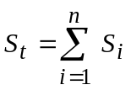 (11)
siendo S_{i} la densidad de potencia a la frecuencia f_{i} (i = 1, 2, … n), con la siguiente condición:
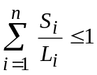 (12)
siendo L_{i} el nivel de referencia de la densidad de potencia a la frecuencia f_{i} (i = 1, 2, … n).
Éste es el principio básico pero hay algunas diferencias en la forma de aplicar dicho principio (véase el Apéndice 4).

2.4 EMF en el interior de edificios
Los materiales del edificio y la infraestructura dentro de un edificio tienen una fuerte influencia sobre el campo y provocan variaciones en el campo resultante, de punto a punto, incluso dentro de una misma sala. Las variaciones espaciales del EM son causadas por las múltiples reflexiones de la onda incidente y, en consecuencia, la polarización del campo resultante puede ser distinta a la de la onda incidente.
Los objetos metálicos y los conductos (líneas y tubos) provocan una radiación secundaria (actuando con una fuente secundaria) y modifican la intensidad de los campos en sus proximidades.
Todas estas condiciones hacen difícil evaluar la exposición. Cuando se llevan a cabo cálculos o mediciones al respecto deben tenerse en cuenta un gran número de parámetros.
Para lograr una precisión aceptable en el cálculo de la exposición es necesario seleccionar el modelo adecuado que represente el entorno.
La precisión de la medición depende del tamaño y del tipo de detección de la sonda así como del emplazamiento del operario que va a realizar las mediciones, con respecto a la fuente de radiación y a la sonda.
Aún no existen normas internacionales sobre los métodos de cálculo y medición.
El problema fundamental no es simplemente determinar el valor de los propios límites de exposición sino la forma en que los cálculos y las mediciones deben efectuarse, y es el objetivo principal de la presente Recomendación.

3 Cálculo

3.1 Procedimientos
Los métodos de cálculo analítico y numérico pueden predecir los campos externos o internos procedentes de una fuente de radiación EM. Los cálculos son útiles para estimar el nivel de las intensidades de campo en una cierta situación de exposición a fin de determinar si es necesario realizar mediciones y, de ser así, qué equipos deben utilizarse para ello. Los cálculos también pueden ser un complemento a las mediciones y debe emplearse para verificar que los resultados de dichas mediciones son razonables.
En algunas situaciones, como por ejemplo en condiciones de exposición de campo cercano complicadas en las que no se dispone del costoso equipo de medición de la SAR, los cálculos pueden sustituir a las mediciones.
La precisión y calidad de los cálculos dependerá del método analítico o numérico utilizado y de la exactitud con que se han descrito las fuentes EM y los objetos físicos situados entre el radiador y el punto de predicción que puede afectar a los campos. Para cálculos de la SAR, la precisión del modelo de cuerpo también afectará la calidad de los resultados.
Para poder realizar los cálculos, es necesario conocer los parámetros de la fuente o hacer una estimación de los mismos.
Entre estos parámetros de la fuente cabe citar la frecuencia, la potencia media, la potencia de cresta, la anchura del impulso, la longitud del impulso, la tasa de repetición de impulsos, la ganancia, la geometría y el diagrama de la antena.

3.1.1 Soluciones cerradas
En la región de campo lejano de una fuente transmisora donde los EMF tienen fundamentalmente el carácter de una onda plana, pueden utilizarse expresiones analíticas para realizar una estimación de las intensidades de campo. En la dirección principal de una antena, suele emplearse la ecuación de espacio libre de Friis para calcular la densidad de potencia:
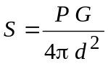
siendo:
S : densidad de potencia (W/m²)
P : potencia de salida media (W)
G : ganancia de campo lejano de la antena con respecto a un radiador isótropo
d : distancia desde el radiador (m).
La relación entre la densidad de potencia y las intensidades de campo eléctrico y magnético viene dada por la siguiente ecuación:
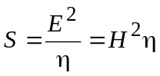
siendo:
E : intensidad de campo eléctrico (V/m) (valor eficaz)
H : intensidad de campo magnético (A/m) (valor eficaz)
η : impedancia intrínseca del espacio libre, 377 Ω.
Por consiguiente, utilizando las fórmulas anteriores pueden calcularse las intensidades de campo:
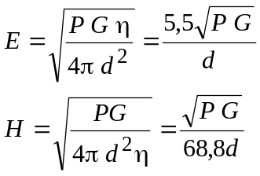
Estas relaciones sólo son válidas en la región de campo lejano de la fuente radiante, es decir, cuando d > 2D²/λ, siendo D la mayor dimensión de la estructura radiante y λ la longitud de onda. La atenuación o incremento de la intensidad de campo debidos a la reflexión, a la transmisión del material y a la difracción no se han tenido en cuenta. Utilizando las relaciones anteriores en la región de campo cercano, o en direcciones distintas a la dirección principal, se obtendrán normalmente valores demasiado elevados a menos que se introduzca un factor de corrección de campo cercano o un factor de diagrama de radiación.

3.1.2 Procedimientos numéricos
Los procedimientos analíticos sólo pueden utilizarse para calcular las propiedades electromagnéticas en unos pocos casos y geometrías especiales. Con objeto de resolver problemas generales, deben aplicarse técnicas numéricas. A continuación se indican los procedimientos numéricos más comunes para calcular los EMF procedentes de una fuente de transmisión o los campos internos y la SAR en cuerpos biológicos. Las técnicas numéricas más adecuadas para resolver un cierto problema dependen de la gama de frecuencias considerada, de las estructuras geométricas que deben modelarse y del tipo de situación de exposición (campo cercano o campo lejano).
A continuación se indican algunos de los métodos de modelación numéricos más comunes:
– Óptica física (PO, physical optics)
– Teoría física de la difracción (PTD, physical theory of diffraction)
– Óptica geométrica (GO, geometrical optics)
– Teoría geométrica de la difracción (GTD, geometrical theory of diffraction)
– Teoría uniforme de la difracción (UTD, uniform theory of diffraction)
– Método de corrientes equivalentes (MEC, method of equivalent currents)
– Método de los momentos (MOM, method of moments)
– Método de múltiples multipolos (MMP, multiple multipole method)
– Método de diferencia finita en el dominio del tiempo (FDTD, finite-difference time-domain method). Método del elemento finito (FEM, finite element method)
– Método de la impedancia.
En cada aplicación debe realizarse una evaluación a fin de establecer cuál de los métodos anteriores es el más adecuado para resolver un problema determinado.
Cada uno de estos procedimientos permite determinar la amplitud y la fase de las siguientes cantidades de EMF, en cualquier punto del espacio, donde los elementos radiantes y de dispersión pueden ser conductores ideales o materiales dieléctricos:
– intensidad de campo eléctrico;
– intensidad de campo magnético;
– densidad de potencia;
– corriente;
– tensión;
– impedancia.
Método de los momentos (MOM)
El MOM se utiliza a menudo en el diseño de antenas de radiodifusión (potencia de salida del transmisor, ganancia de antena, etc.) y para calcular sus EMF resultantes. Permite efectuar los cálculos tanto en el extremo de transmisión como en el extremo de recepción, así como en los campos cercano y lejano de la antena.
Pueden construirse modelos de estructuras técnicas de hasta tres dimensione teniendo en cuenta sus parámetros del material (constante dieléctrica compleja) así como el del suelo. El modelo trabaja con hilos delgados con respecto a la longitud de onda y, en principio, puede representar también superficies. La limitación de este método radica en el hecho de que el modelado de estructuras amplias y complicadas puede consumir demasiado tiempo y memoria en el ordenador.
El MOM es una técnica que ha sido ampliamente utilizada para resolver problemas electromagnéticos y efectuar cálculos de la SAR en modelos de bloque de cuerpos biológicos. En el MOM, los campos eléctricos dentro de un cuerpo biológico se calculan mediante una solución de la función de Green de las ecuaciones integrales de Maxwell.
Método de la transformada rápida de Fourier/gradiente conjugado (TRF/CG)
El método TRF/CG es un ulterior desarrollo del método de los momentos. Se utilizan algoritmos iterativos basados en la TRF y el procedimiento del gradiente se emplea para resolver ecuaciones lineales derivadas del MOM.
Método de diferencia finita en el dominio del tiempo (FDTD)
El FDTD es un método numérico para resolver las ecuaciones rotacionales diferenciales de Maxwell en el dominio del tiempo. Puede utilizarse para calcular los EMF internos y externos y la distribución de la SAR en cuerpos biológicos para exposiciones de campo cercano o de campo lejano. En el FDTD, tanto el tiempo como el espacio se convierten en cantidades discretas y el cuerpo biológico se modela asignando los valores de permitividad y conductividad a las células espaciales que ocupa. La memoria de ordenador necesaria es proporcional al número de células espaciales. El FDTD se considera el método de cálculo de la SAR más interesante, pero para obtener resultados de gran precisión se necesitan ordenadores de gran potencia.
Método de múltiples multipolos (MMP)
El MMP se basa en soluciones analíticas a ecuaciones de campo que tienen un multipolo en un punto del espacio y se utiliza conjuntamente con la técnica multipolo generalizada (GMP). El procedimiento del MMP es especialmente adecuado para la simulación de los denominados cuerpos de «dispersión con pérdidas», que se encuentran cerca de las fuentes de radiación; es decir, en el campo cercano inmediato.
Método de la impedancia
El método de la impedancia se ha aplicado con éxito para resolver problemas de dosimetría cuando pueden realizarse aproximaciones cuasi estáticas. Para calcular la SAR en el cuerpo humano, este método ha demostrado ser muy eficaz en frecuencias de hasta 40 MHz. En el método de la impedancia, el cuerpo biológico se modela mediante una red tridimensional de impedancias complejas.

3.1.2.1 Cálculos de la intensidad de campo
La mayoría de los métodos indicados anteriormente pueden utilizarse para calcular los niveles de intensidad de campo producidos por radiadores EM. La precisión de los resultados depende en gran medida de la exactitud con que se modele el radiador (por ejemplo, la antena). Si existen objetos cerca del radiador, situados entre el radiador y el punto de predicción o próximos al punto de predicción de la intensidad de campo que afecten significativamente los niveles de intensidad de campo, también deben modelarse dichos objetos.

3.1.2.2 Cálculos de la tasa de absorción específica
Debido a la dificultad de medir la SAR promediada en todo el cuerpo o la SAR de cresta local en muchas situaciones de exposición, pueden utilizarse varios de los cálculos numéricos de las técnicas numéricas mencionadas anteriormente para estimar la distribución de la SAR en un cuerpo biológico expuesto a una radiación EM de campo cercano o de campo lejano, por ejemplo el FDTD, el MOM y el MMP.
La pertinencia de cada uno de estos métodos para resolver un problema particular depende, por ejemplo, de la frecuencia, de las condiciones de exposición, del tamaño del objeto expuesto, de la precisión requerida y del máximo tiempo de cálculo tolerable. Cada método requiere tener una experiencia en el análisis biofísico y numérico.
Para utilizar cualquiera de estos modelos se necesita un modelo numérico geométrico tridimensional del cuerpo expuesto o de la parte del cuerpo expuesta. Las propiedades eléctricas a la frecuencia de exposición deben ser conocidas para las distintas partes del cuerpo. Dependiendo de la precisión necesaria, pueden utilizarse modelos de diversa complejidad. En algunas situaciones, pueden utilizarse como modelo del cuerpo formas sencillas tales como esferas y cilindros. Las propiedades eléctricas de los tejidos humanos aparecen en muchos textos. Utilizando imágenes de resonancia magnética del cuerpo humano pueden elaborarse modelos numéricos del cuerpo muy complejos y precisos. Para calcular la distribución de la SAR con el método FDTD en seres humanos expuestos a campos electromagnéticos procedentes de transmisores radioeléctricos portátiles se han empleado modelos de resonancia magnética con varios tipos de tejidos y una resolución espacial inferior a unos pocos milímetros.

4 Mediciones

4.1 Procedimientos
Cabe señalar que los métodos de medición revisten importancia crítica, en especial para campos de frecuencias próximas y bajas. En el caso de las bandas de frecuencias inferiores el método de medición es un tema muy sensible y complejo, puesto que generalmente la distancia al punto de prueba (desde la fuente de radiación) es mucho más pequeña que la longitud de onda. Por esa razón, la gama de frecuencias 10 kHz-30 GHz se divide en cuatro bandas de radiodifusión principales: ondas kilométricas/hectométricas, ondas decamétricas, ondas métricas/decimétricas y ondas centimétricas.

4.1.1 Bandas de ondas kilométricas/hectométricas
Para verificar los resultados teóricos, las mediciones de intensidad de campo en la zona cercana deberán hacerse utilizando instrumentos especiales (medidores de intensidad de campo) con tres dipolos cortos ubicados de forma ortogonal. Se recomienda no utilizar ningún instrumento que necesite un cable de alimentación.
Para evitar la influencia perturbadora del operario que lleva a cabo la medición, el instrumento deberá atarse a un vástago aislante. La distancia entre el instrumento y el operador debe determinarse teniendo en cuenta que se produzca o no algún cambio en la escala del instrumento causado por algún movimiento del operador. Dicha distancia depende de la frecuencia de la señal medida.
Para realizar este tipo de mediciones es necesario tener en cuenta la posible influencia de cualquier objeto situado en las proximidades, en particular los que pueden provocar efectos de radiaciones secundarias.
Cuando el objeto de la medición es verificar los resultados obtenidos por cálculo teórico, deben seleccionarse los puntos de prueba a lo largo de una dirección radial y a una altura comprendida entre 1 y 2 m.
En la Recomendación UIT-R BS.1386 aparece una explicación más detallada al respecto.

4.1.2 Banda de ondas decamétricas
En la Recomendación UIT-R BS.705 aparece una explicación detallada al respecto.

4.1.3 Bandas de ondas métricas y decimétricas
En la Recomendación UIT-R BS.1195 aparece una explicación detallada al respecto.

4.1.4 Bandas de ondas centimétricas
Teniendo en cuenta la longitud de onda y las distancias desde las fuentes de radiación, deberá aplicarse un método de medición normalizado.

4.2 Instrumentos

4.2.1 Introducción
La medición de los campos de exposición en la gama de frecuencias 10 kHz-300 GHz exige un esfuerzo considerable para determinar la variabilidad espacial y temporal del campo que va a medirse.
Es necesario utilizar la instrumentación adecuada y el montaje de medición apropiado.
Es muy importante conocer las características de los instrumentos de medición porque esas características determinan la elección adecuada del instrumento. Las características que dependen de la frecuencia, tales como las interacciones de cables, las respuestas no calibradas fuera de banda y la respuesta de frecuencia conformada son particularmente importantes para los instrumentos de banda ancha. Es necesario hacer corresponder otras propiedades del campo con las características del instrumento; por ejemplo, si se trata de un campo reactivo o radiante, el tipo de polarización y modulación o el número de fuentes del campo.
Por lo general las exposiciones humanas a campos electromagnéticos se miden en unidades de densidad de potencia, pero otros tipos de mediciones tales como la corriente inducida en el cuerpo podrían resultar más pertinentes, y estos son algunos de los aspectos críticos para la protección o el control que debe resolver el ingeniero. En muchos casos no existe una relación matemática sencilla entre el campo eléctrico y magnético y, por lo tanto, en estas situaciones cada uno debe medirse por separado.
Los instrumentos de medición que deben utilizarse en este caso son:
– instrumentos para medir el valor de la intensidad de campo E y H;
– instrumentos para medir la corriente.

4.2.1.1 Consideraciones generales
Los equipos básicos de estos instrumentos son los siguientes:
– las sondas;
– los cables de conexión que transfieren la señal de la sonda a la unidad de lectura y cálculo;
– la unidad de lectura y cálculo.

4.2.1.2 Sondas
La mayoría de las sondas son isótropas, u omnidireccionales en tres dimensiones, capaces de medir la energía en todas las direcciones.
Las sondas deben tener las siguientes características:
– responder al campo previsto E o H, sin responder al campo no previsto;
– por lo general la sonda es eléctricamente pequeña e inferior a λ/10 para la máxima frecuencia de funcionamiento; no obstante, ciertas evaluaciones especiales han demostrado que algunas sondas pueden ser eléctricamente grandes;
– responder de una manera previsible a las variaciones de las condiciones ambientales, tales como la temperatura y la humedad.
Es muy importante que durante las mediciones las sondas isotrópicas se ubiquen de tal modo que los cables de conexión queden perpendiculares al campo eléctrico o la polarización de la antena; esta condición puede disminuir la perturbación del campo en la sonda producida por los cables de conexión. Esta perturbación del campo constituye normalmente un problema cuando se miden campos eléctricos de frecuencias inferiores o de onda medias.

4.2.1.3 Cables
Los cables utilizados para conectar la sonda y el instrumento de lectura y cálculo no deben presentar ruido e impedir el acoplamiento del campo con la unidad de medición.
Es muy importante observar que es posible que los cables actúen como una antena y modifiquen el campo en la sonda para causar une lectura incorrecta. A veces es posible resolver este problema disponiendo los cables durante la prueba de forma perpendicular al campo eléctrico.

4.2.2 Características de los instrumentos de medición del campo eléctrico y magnético
Normalmente la medición de la exposición al EMF se lleva a cabo en el dominio de la frecuencia. Existen dos grupos principales de instrumentos.

4.2.2.1 Tipos y especificaciones de instrumentos de banda amplia
Con los instrumentos de banda ancha (véase la Fig. 2) se puede medir el campo total en una gama de frecuencias determinada (es decir, la anchura de banda), pero no es posible distinguir la contribución de la fuente de una sola frecuencia cuando varias fuentes radian simultáneamente.
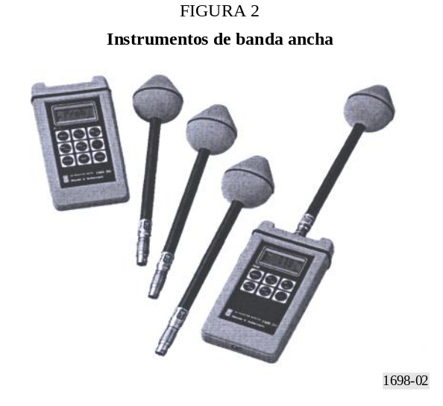
Los instrumentos de banda ancha están hechos con sensores que pueden ser no isótropos para medir una sola componente espacial del campo, o isótropos, para medir las tres componentes del campo al mismo tiempo. Estos instrumentos pueden medir el nivel total del campo eléctrico magnético instantáneo, o el valor del campo RMS o el valor medio de la densidad de potencia en un periodo determinado de tiempo, normalmente seis minutos de acuerdo con las normas sobre exposición.
Los instrumentos de banda ancha pueden dividirse en las siguientes clases, dependiendo del detector utilizado:
– diodo;
– bolómetro;
– termopar.
Estos instrumentos pueden utilizarse en situaciones de campo cercano y campo lejano.

4.2.3 Tipos y especificaciones de instrumentos de banda estrecha
Los instrumentos de banda estrecha son selectivos en frecuencia y pueden medir la intensidad del EMF en una gama de distintas frecuencias. Mediante sensores no isótropos o antenas es posible evaluar la dirección y la polarización del campo. Debe tenerse precaución con el montaje de medición ya que los campos de altas frecuencias pueden cambiar rápidamente en el espacio en relación con el tamaño de la antena, especialmente en presencia de efectos reflectantes tales como las paredes, el suelo y los postes y estructuras metálicos. Es importante observar que si se cambia el punto de medición la intensidad del campo detectado puede ser completamente distinta.
Asimismo, la medición puede verse influenciada por la posición de la antena y los cables de conexión.
Cuando se realiza la medición de un EMF en alta frecuencia en el dominio del tiempo, es necesario utilizar instrumentos con las características de análisis adecuadas (para una respuesta en frecuencia y resolución) a fin de obtener buenos resultados en el análisis espectral realizado mediante la transformada de Fourier.
La Fig. 3 muestra el diagrama de bloques de un sistema de medición de banda estrecha.
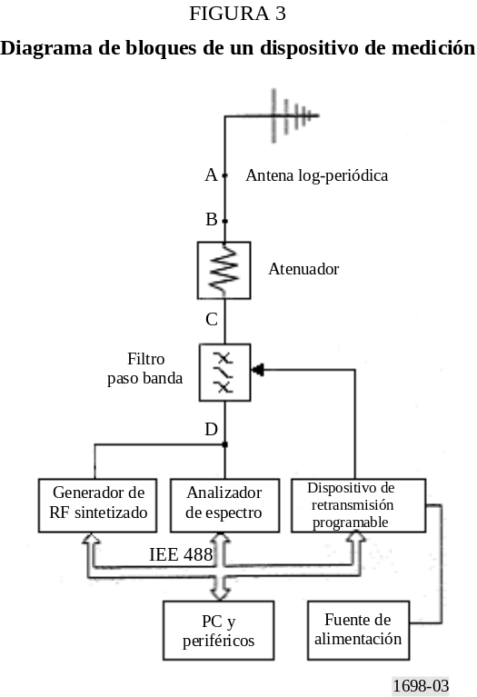
El sistema consta de los siguientes componentes básicos:
– Una antena calibrada que convierte el campo eléctrico de una antena dipolo o el campo magnético de una antena de bucle en una onda por una línea de transmisión.
– Una línea de transmisión o un cable coaxial de conexión calibrados.
– Un receptor selectivo, por lo general un analizador de espectro (Figura 4) que mide la intensidad de la señal recibida en función de la frecuencia utilizando un circuito de sintonización. El analizador de espectro proporciona los valores de la tensión o la potencia en el dominio de la frecuencia.
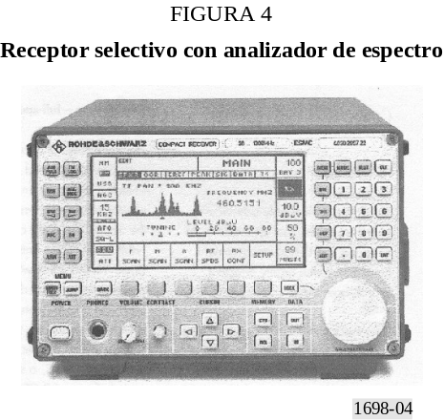
Es muy importante ser muy cauteloso durante estas mediciones de manera que los instrumentos de medición no perturben el campo que se mide.

4.3 Comparación entre predicciones y mediciones
La comparación entre predicciones y mediciones indica si los resultados de la medición están de acuerdo con los resultados obtenidos mediante cálculo teórico. Para más detalles al respecto, véase el Apéndice 2.

5 Precauciones en las estaciones transmisoras y sus proximidades
Este punto indica las precauciones que deben tomarse en las estaciones transmisoras de radiodifusión de alta potencia para controlar los posibles riesgos debidos a la radiación RF. Estos riesgos son de dos categorías principales, el primero se refiere al riesgo directo a la salud debido a la exposición de los seres humanos a niveles elevados de radiación RF, incluidas las conmociones, las quemaduras y el posible funcionamiento incorrecto de los implantes médicos. La segunda categoría comprende los riesgos indirectos por los que la radiación RF puede provocar explosiones o incendios o interferir con el funcionamiento seguro de las máquinas, grúas, vehículos, etc.

5.1 Precauciones para controlar los efectos directos de las radiaciones de RF sobre la salud
Para determinar las precauciones que deben tomarse razonablemente se consideran dos grupos de personas. El primer grupo son los empleados en las estaciones transmisoras o visitantes oficiales
que regularmente acuden a las mismas. Como este grupo se enfrenta a estos riesgos más frecuentemente, las medidas de control que deben aplicarse son superiores a las del segundo grupo que son las personas del público en general.

5.1.1 Medidas de precaución para los empleados (personal de servicio)

5.1.1.1 Medidas físicas
Debe proporcionarse, según proceda, una cierta forma de barrera protectora para restringir el acceso a cualquier zona donde se rebasen los límites de exposición o sea posible el contacto con conductores RF al descubierto. El acceso a tales áreas sólo debe ser posible mediante la utilización de una llave o algún otro tipo de instrumento. Debe bloquearse mecánica o eléctricamente el acceso a recintos donde sea necesario entrar para realizar las labores de mantenimiento.
Además de estas barreras protectoras, pero no sustituyendo a las mismas, deben utilizarse otras medidas físicas tales como luces o señales de aviso.
El riesgo de conmoción o quemaduras causadas por las tensiones de red inducidas en los objetos conductores, tales como verjas y estructuras de soporte, debe reducirse al mínimo mediante dispositivos de puesta a tierra o de conexión a masa de RF eficaz y adecuadamente mantenidos. Debe prestarse especial atención a la puesta a tierra de cualquier cable o hilos metálicos temporales, como por ejemplo los aparejos de los cabrestantes, etc.
O cuando es preciso manejar tales objetos en un campo RF, deben tomarse medidas de protección adicionales contra las conmociones o quemaduras utilizando guantes reforzados o mediante un etiquetado de aviso eficaz.

5.1.1.2 Procedimientos operativos
La evaluación de los riesgos de radiación RF debe ser realizada por personal adecuadamente entrenado y experimentado en la construcción y también cuando se vaya a introducir algún cambio significativo en la estación transmisora. El objetivo inicial debe ser la identificación de:
– zonas donde las personas pueden estar expuestas a niveles «derivados» o de «investigación»;
– los distintos grupos de personas que pueden estar expuestas; por ejemplo, empleados, personas que comparten el emplazamiento, público en general, etc.;
– las consecuencias de averías, tales como fugas de RF, alineamiento incorrecto de la antena o errores operativos.
Puede efectuarse una comprobación inicial de los niveles de radiación de RF mediante cálculos o estableciendo un modelo matemático, pero también deben realizarse algunas mediciones de muestra a efectos de verificación. En la mayoría de los casos, sin embargo, serán necesarias mediciones para determinar con mayor precisión los niveles de radiación RF. Las cantidades reales que deben medirse (campo E, campo H, densidad de potencia o corriente inducida) deben determinarse basándose en las circunstancias específicas, que incluyen las frecuencias de la estación, la región de campo (campo cercano/lejano) que va a medirse y si se propone verificar la conformidad con las restricciones básicas (SAR) o solamente con los niveles «derivado/de investigación». Estas circunstancias también determinarán en gran medida si deben medirse las tres distintas componentes de campo por separado o si debe utilizarse un instrumento isótropo. Los controles de radiación de RF deben realizarlos personal entrenado en la utilización de tales instrumentos, siguiendo procedimientos de medición determinados y registrando los resultados en un formato especificado.
En todo organismo o empresa debe nombrarse una persona competente que sea responsable de la identificación y disposición de los instrumentos adecuados. Tales instrumentos de medición deben ser utilizados siempre de conformidad con las instrucciones del fabricante y hay que someterlos a pruebas funcionamiento con una referencia de verificación y calibraciones funcionales periódicas. Tras dichas pruebas o calibraciones deben fijarse en los instrumentos etiquetas que indiquen las fechas de expiración. Deben mantenerse registros de las calibraciones efectuadas incluida la información sobre los ajustes y reparaciones que hayan sido necesarios en cada ocasión. Esta información debe utilizarse para determinar el intervalo entre calibraciones.
Deben establecerse procedimientos de trabajo para asegurar que no se rebasan los límites de radiación RF. Asimismo, debería impartirse capacitación a los empleados en lo que respecta a los procedimientos de seguridad RF adecuados. Las actividades de mantenimiento en zonas sujetas a restricciones de acceso debido a radiaciones RF de alto nivel, deben planificarse teniendo en cuenta los periodos de interrupción de la transmisión o los cambios en los diagramas de radiación, siempre que sea posible. Sin embargo, debe haber siempre un equilibrio entre la exposición a la radiación RF y otros riesgos tales como el trabajo en los mástiles por la noche aunque estén iluminados. Cuando sea necesario deben conmutarse los transmisores para reducir la potencia, o incluso desconectarlos, a fin de permitir un acceso seguro para realizar los trabajos de mantenimiento o reparación.
Las zonas de acceso prohibido en las estaciones de transmisión deben estar claramente definidas y señalizadas y deben implantarse sistemas de «permiso para trabajar». Deben tomarse las disposiciones necesarias para todos los sistemas, antenas, combinadores o zonas compartidas por otras organizaciones. Todo el personal que trabaje regularmente en zonas con elevados niveles de radiación RF debe ir equipado con alguna forma de alarma personal o medidor de niveles peligrosos de RF.
Deben mantenerse registros de las exposiciones por encima de los niveles de radiación RF especificados. Las empresas u organizaciones responsables de las estaciones transmisoras en funcionamiento deben supervisar la salud del personal que trabaje regularmente en zonas con altos niveles de radiación RF y tomar parte en encuestas epidemiológicas cuando sea conveniente.
Los detalles sobre métodos y procedimientos generales relativos a la seguridad contra la radiación RF deben incluirse en unas instrucciones de seguridad escritas que deberán distribuirse a todo el personal adecuado. Además, deben establecerse instrucciones locales para cada estación transmisora a fin de asegurar el cumplimiento de dichos métodos y procedimientos.
El entrenamiento y capacitación sobre los métodos de seguridad deben también incluir la naturaleza y los efectos de la radiación RF, los aspectos médicos y las normas de seguridad.

5.1.2 Medidas de precaución para el público en general

5.1.2.1 Medidas físicas
Al público en general se aplican consideraciones similares a las indicadas en el § 5.1.1.1 para los empleados. Debe prestarse especial atención a las zonas donde podrían rebasarse los límites de radiación RF si se produce una avería. Deben establecerse barreras protectoras en forma de verjas que rodeen el perímetro de la zona de peligro, adecuadamente puestas a tierra cuando sea necesario. También es probable que sea preciso incluir señales de aviso de peligro.

5.1.2.2 Procedimientos operativos
Al evaluar los riesgos, de la forma indicada en el § 5.1.1.2, debe tenerse en cuenta la posibilidad de que alguna persona lleve implantes médicos. Debe adoptarse un procedimiento para informar a dichos visitantes de los posibles peligros para su salud y conviene igualmente establecer los procedimientos adecuados de acceso restringido. A los visitantes regulares de la estación debe proporcionárseles las instrucciones básicas de seguridad contra las radiaciones de RF.
Debe considerarse la necesidad de llevar a cabo controles de radiación RF más allá de los límites del emplazamiento, en particular cuando las tensiones inducidas en estructuras metálicas externas (grúas, puentes, edificios, etc.) puedan causar pequeñas conmociones o quemaduras. Al llevar a cabo esas comprobaciones hay que tener en cuenta la posibilidad de que aumente la intensidad de campo con la distancia, normalmente debido a la elevación del terreno. Cuando sea necesario, debe implantarse un procedimiento para supervisar las aplicaciones de planificación u otras propuestas de desarrollo.
En el Apéndice 3 (Figs. 43 y 44) aparece un ejemplo que ilustra el texto anterior.

5.2 Precauciones para controlar los peligros de la radiación RF indirecta
Los efectos indirectos por la radiación RF, tales como los peligros de encendido de productos inflamables, pueden aparecer a niveles muy inferiores a los niveles «derivados/de investigación», especialmente en las bandas de ondas kilométricas/hectométricas, y ello se debe a que los productos inflamables pueden almacenarse en un emplazamiento que cuente con estructuras conductoras asociadas, tales como conductos, que podrían actuar como una antena receptora bastante eficaz. Sin embargo los riesgos reales son escasos pero pueden afectar a plantas de procesamiento industrial, dispositivos de almacenamiento de combustible y gasolineras. No obstante, la evaluación detallada de estos riesgos no es nada sencilla. En consecuencia, el procedimiento general que se recomienda a continuación se basa en un proceso de eliminación progresiva. Las precauciones detalladas adoptadas deberán tener en cuenta las normas o legislación nacionales en el país correspondiente.
Debe llevarse a cabo una evaluación inicial, basada en las estimaciones del caso práctico de carácter más desfavorable, de la mínima separación necesaria para evitar dicho peligro entre un tipo particular de transmisor y una estructura conductora. El primer paso para ello consiste en calcular la mínima intensidad de campo que puede representar un peligro de encendido para las frecuencias que está utilizando el transmisor concreto. Ello es función del tipo de producto inflamable y del perímetro de cualquier recinto formado por estructuras metálicas, normalmente conductos, y puede determinarse fácilmente a partir de cuadros o gráficos. A continuación, debe hacerse una estimación de la zona vulnerable a partir de esta mínima intensidad de campo, mediante cálculo, modelado matemático o por cuadros/gráficos.
Si la zona vulnerable, establecida como se ha indicado anteriormente, contiene emplazamientos en los que se almacenan productos inflamables o está previsto que pueda contener tales productos, debe realizarse una evaluación más detallada que se basará en las dimensiones reales de las estructuras metálicas, en el tipo de combustible del producto inflamable que va a almacenarse y en las mediciones de intensidad de campo. Esta evaluación detallada debe efectuarse calculando la potencia extraíble de la estructura metálica para determinar si rebasa la mínima energía de encendido del producto inflamable. De ser así, debe medirse la potencia extraíble y hay que introducir las modificaciones necesarias en la estructura así como cualquier otro dispositivo de seguridad que pueda ser preciso.
Una categoría similar a los peligros de encendido es la posible detonación de materiales explosivos. Esta circunstancia aparecerá raramente, pero pueden obtenerse orientaciones detalladas de las normas nacionales tales como la BS 6657 en el Reino Unido. Otros efectos indirectos que deben considerarse incluyen las interferencias causadas a los sistemas de seguridad por vehículos, máquinas, grúas, etc. que se encuentren próximos a las estaciones transmisoras o dentro de sus límites. La inmunidad de estos sistemas se contempla en las regulaciones de compatibilidad electromagnética (CEM) (véase el Apéndice 3).
Cuando sea necesario, deben tomarse precauciones similares, en sus principios, a las descritas en el § 5.1.2.
Apéndice 1
al Anexo 1
Ejemplos de cálculos de intensidades de campo en las
proximidades de las antenas de radiodifusión

1 Ejemplo A – Diagramas de intensidades de campo eléctrico y magnético
De acuerdo con el § 3 pueden realizarse cálculos de la distribución del campo eléctrico y magnético en las proximidades de las antenas de transmisión de radiodifusión para determinar las intensidades de campo en ciertos puntos o zonas. Ello incluye especialmente la zona de campo cercano, donde la estructura del campo es generalmente muy complicada. También pueden efectuarse cálculos para determinar los contornos del campo (líneas o superficies de intensidad de campo constante) donde se respetan los valores límite pertinentes (niveles) relativos a las restricciones de campo electromagnético. De esta forma es posible (por ejemplo, a efectos de planificación), realizar una estimación de la extensión de las zonas pertinentes donde pueden o deben tomarse las medidas de protección necesarias.
En un documento técnico de la Unión Europea de Radiodifusión (UER) [2] aparecen numerosos resultados de este cálculo. En las siguientes Figuras se representan algunos resultados de cálculos de estos ejemplos (antenas transmisoras de radiodifusión en las bandas hectométricas y decamétricas).
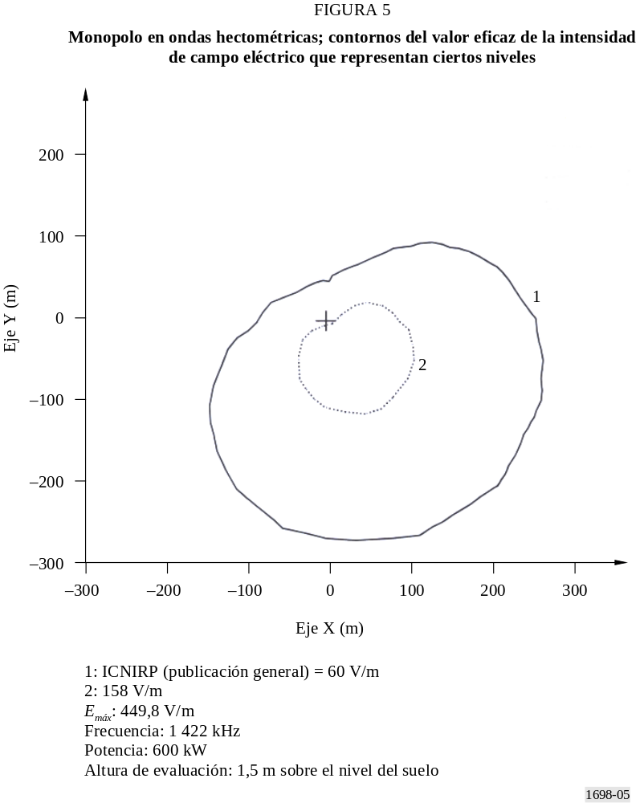
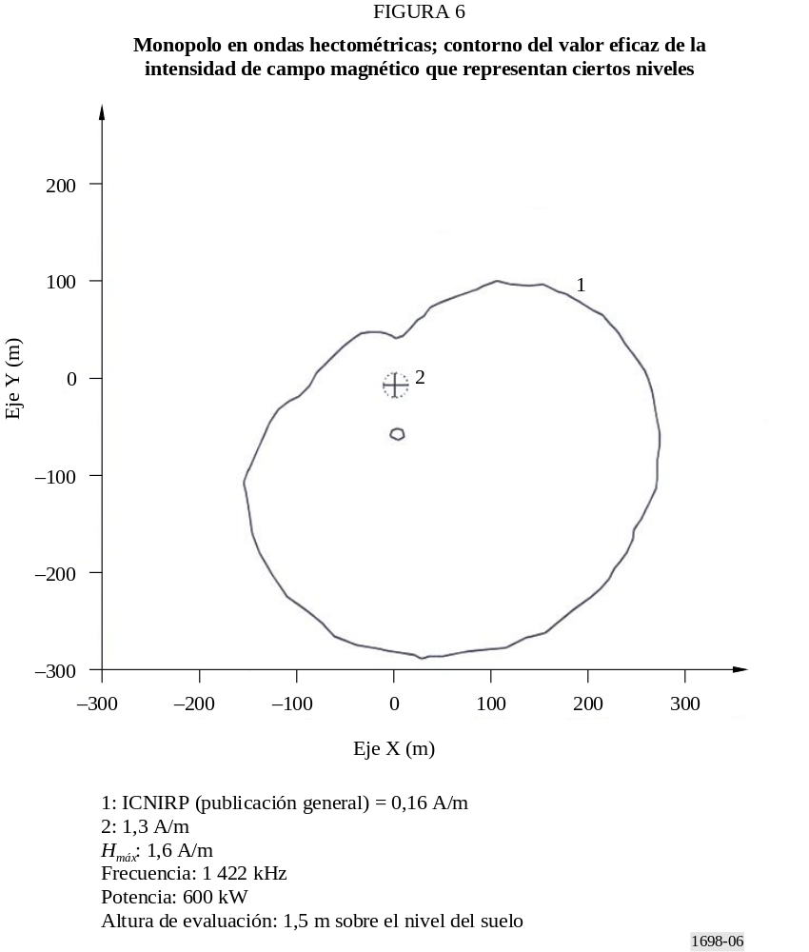
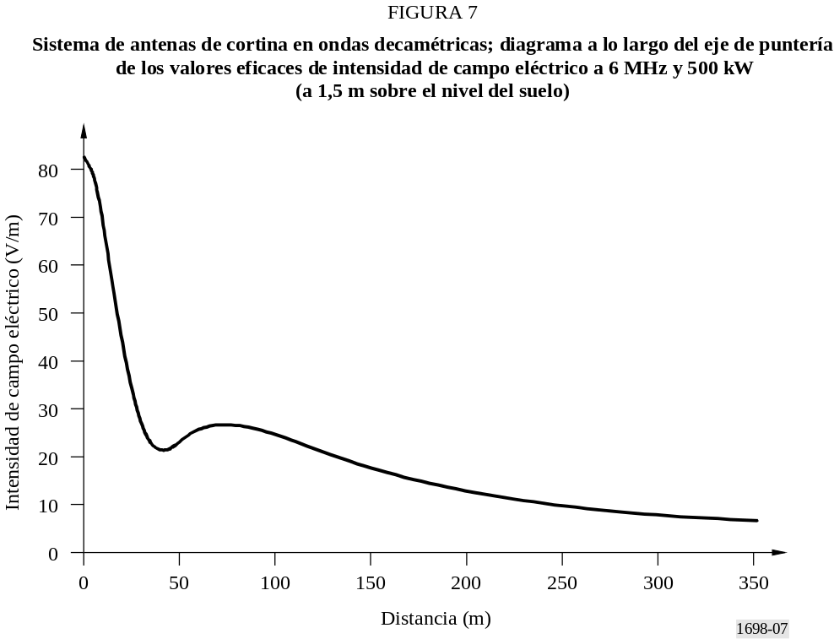
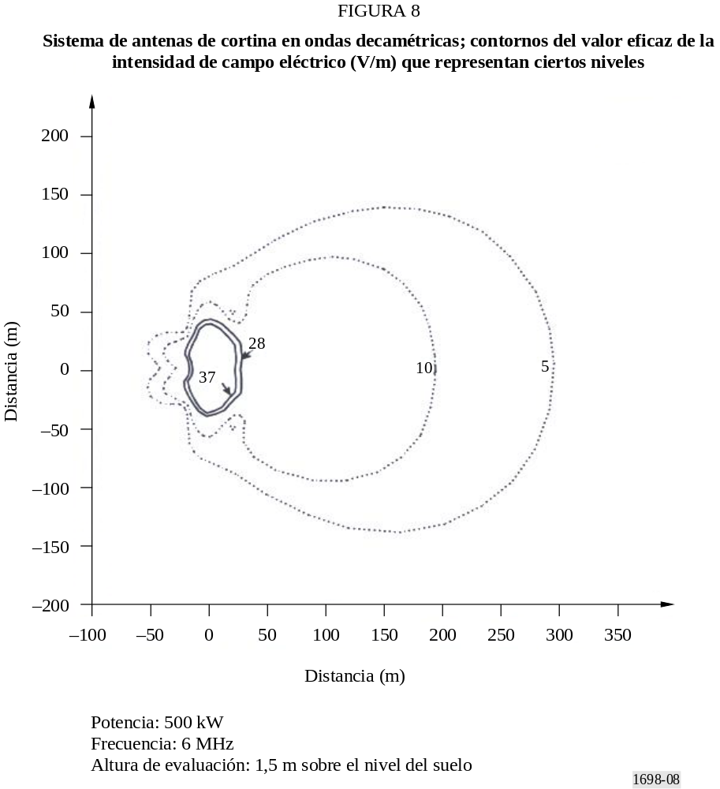
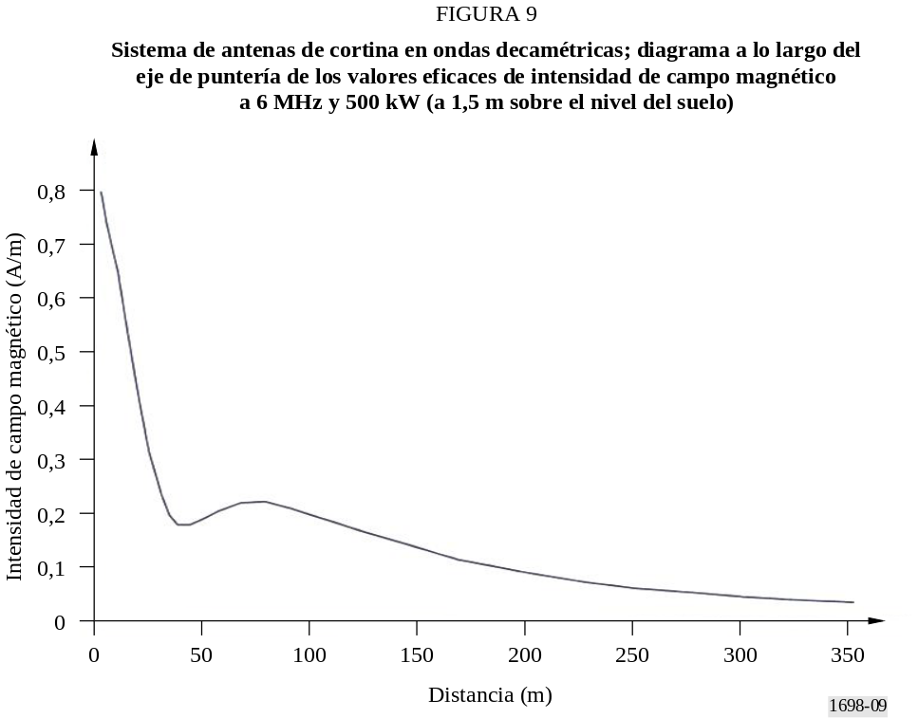
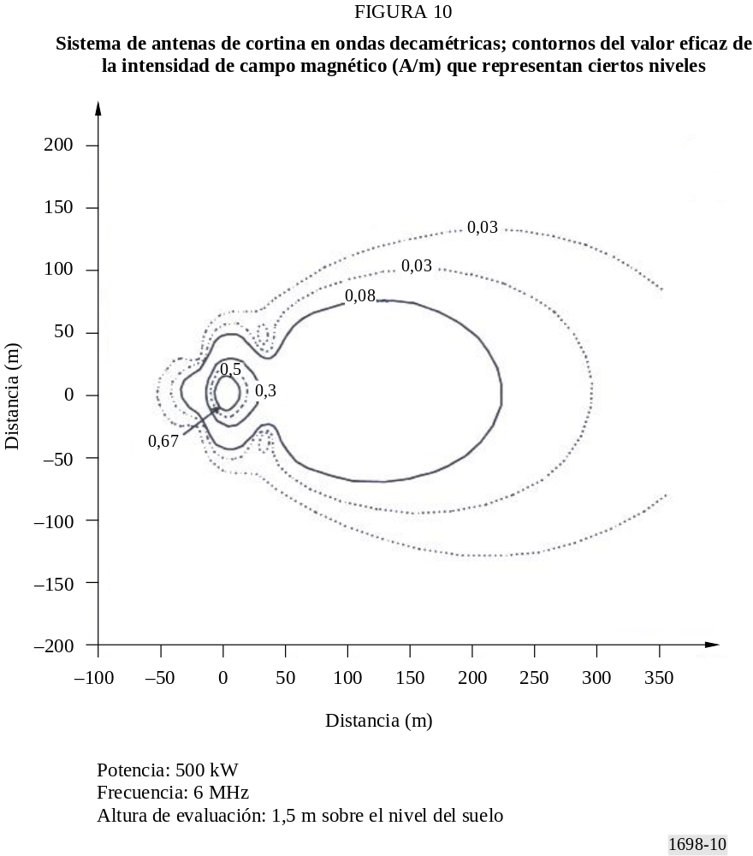

2 Ejemplo B – Determinación de la intensidad de campo magnético en la zona de campo cercano de las antenas de alta potencia en ondas kilométricas/hectométricas
Este ejemplo tiene por objeto determinar la intensidad de campo magnético en la zona de campo cercano en las antenas de mástil (monopolos) en ondas kilométricas y hectométricas, resolviendo la ecuación integral de Hallen.
En las bandas de frecuencias por debajo de 10 MHz las relaciones físicas en el EMF son mucho más complejas. A diferencia de lo que sucede en las frecuencias de microondas, donde el EMF tiene características del campo en la zona lejana incluso a distancias muy cortas desde la fuente de radiación y donde el concepto de densidad de potencia radiada (intensidad del vector de Poynting) es muy útil, en la banda de frecuencias de ondas kilométricas/hectométricas el campo en las proximidades de la antena es muy complejo. De hecho, en la zona de campo cercano, la relación sencilla entre los campos eléctrico y magnético ya no existe: los dos campos no están en fase y su relación no es 377 Ω. Este hecho complica adicionalmente las relaciones en el EMF por debajo de 10 MHz.
Evidentemente, la intensidad de campo medida dependerá del tipo de antena transmisora, de la potencia del transmisor y de la distancia desde la antena de transmisión. Por ejemplo, en el caso de la componente E del transmisor de alta potencia, las intensidades de campo en un típico emplazamiento de ondas kilométricas/hectométricas pueden variar desde unos pocos V/m a más de 250 V/m. En las proximidades de la antena de transmisión la intensidad de campo puede ser del orden de 1 000 V/m.

3 Ejemplo C – Campo electromagnético cercano de las antenas de cortina transmisoras en ondas decamétricas

3.1 Introducción
Este ejemplo se refiere a una estructura de antena mucho más complicada, denominada antena de cortina. Estas antenas son muy importantes para la transmisión en onda corta (alta frecuencia, ondas decamétricas) de alta potencia. Se trata, en realidad, de sistemas de dipolos horizontales dispuestos en un plano vertical.
La tendencia general hacia el aumento de la potencia y la ganancia de las antenas de transmisión es muy acusado en la radiodifusión en ondas decamétricas. Una potencia de transmisión de 500 kW y una ganancia de antena (en dirección de la máxima radiación) de más de 20 dB (con respecto al dipolo de media longitud de ondas) se ha convertido casi en una norma en los grandes centros de transmisión para cobertura a escala mundial. Un transmisor de 500 kW con una antena de 20 dB de ganancia produce una potencia radiada aparente (PRA) de 50 MW.
En el § 3.2 se describe brevemente la técnica numérica utilizada para calcular los campos eléctrico y magnético cercanos de las antenas de alta potencia. Por último, en el § 3.3 figuran los resultados para los campos en las proximidades de las antenas de cortinas en ondas decamétricas.

3.2 Análisis numéricos de las estructuras de hilo
Los cálculos de los campos cercanos en las antenas de cortina se realizaron utilizando el programa AWAS (Analysis of Wire Antennas and Scatterers, análisis de antenas y dispersores de hilo), que es uno de los diversos programas informáticos elaborados en la Escuela de Ingeniería Eléctrica de la Universidad de Belgrado para el análisis de antenas y dispersores de hilos. En resumen, el programa se basa en la formulación de la denominada ecuación de dos potenciales para la distribución de corriente a lo largo de los hilos. Esta ecuación se resuelve utilizando el método MOM efectuando una aproximación polinómica para la corriente.
Se considera una estructura arbitraria, situada en el vacío, ensamblada con segmentos de hilo rectos perfectamente conductores. De acuerdo con las condiciones límite, en la superficie de los hilos la componente tangencial del campo eléctrico total debe ser cero; es decir:
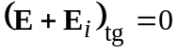 (13)
siendo:
E : campo eléctrico producido por las corrientes y cargas de la estructura
E_{i} : campo eléctrico aplicado, que modela la excitación al sistema.
El campo aplicado puede ser, por ejemplo, el campo eléctrico de una onda plana incidente en la estructura (cuando se analizan dispersores o antenas receptoras) o un campo situado en una pequeña región en los terminales de antena, que modela el generador que excita la antena (cuando se analizan antenas transmisoras).
El campo eléctrico producido por las corrientes y cargas de los hilos puede expresarse en función del vector potencial magnético, A, y del escalar potencial eléctrico, V, de la forma:
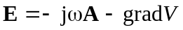 (14)
siendo:
ω : frecuencia angular (ω = 2π f ).
A su vez, los dos potenciales pueden expresarse en función de las densidades de las corrientes (J_{s}) y cargas (ρ_{s}) en la superficie, que están relacionadas por la ecuación de continuidad. A continuación, las corrientes y cargas en la superficie se aproximan mediante corrientes y cargas de línea (aproximación de hilo delgado) y la estructura del hilo se divide en N segmentos (cada uno de ellos con un eje local, s_{m}). Por último, la ecuación de dos potenciales (denominada también la ecuación de vector escalar potencial) para la distribución de corrientes se expresa como sigue:
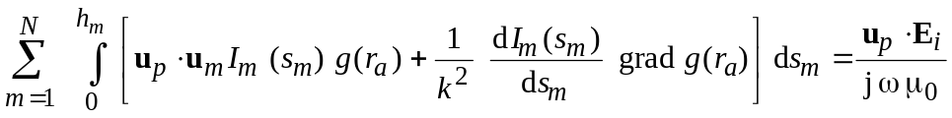 (15)
siendo:
I_{m} : intensidad de la corriente a lo largo del segmento de hilo
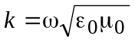 : coeficiente de fase en espacio libre
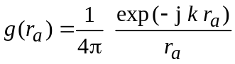 : correspondiente función de Green
r_{a} : distancia media aproximada entre el punto situado en la superficie del elemento de hilo ds_{m} y el punto de campo.
La ecuación (15) es una ecuación íntegrodiferencial para la distribución de corriente y sólo puede resolverse por métodos numéricos. Para ello se siguen las directrices generales del método y se aproxima la función desconocida I_{m} (s_{m}) mediante una serie de funciones conocidas (funciones de base) con unos coeficientes de ponderación desconocidos. Como funciones de base se eligen las simples funciones de potencia que realizan la aproximación polinómica de la distribución de corriente, es decir:
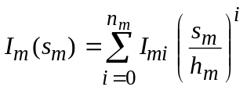 (16)
siendo:
h_{m} : longitud del segmento
I_{mi} : coeficientes de ponderación.
La ecuación (15) no puede satisfacerse exactamente en todos los puntos a lo largo de los segmentos de hilo sino sólo aproximadamente. De acuerdo con el método MOM, se selecciona un conjunto de funciones de ponderación y se evalúan los puntos internos de la ecuación (15) y estas funciones. Como funciones de ponderación se utilizan impulsos. Cada impulso es una constante de valor unidad en un subsegmento corto y de valor cero fuera de ese subsegmento. En la Fig. 11 se representa una distribución típica de los impulsos.
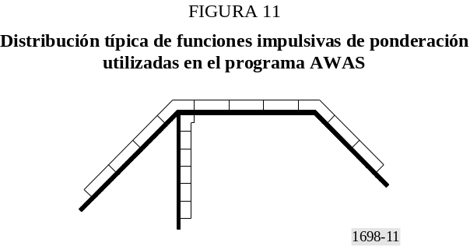

Para un impulso definido en el subsegmento (s_{p1}, s_{p2}) a lo largo del eje del segmento de hilos p, la evaluación del producto interno da lugar a la ecuación (17):
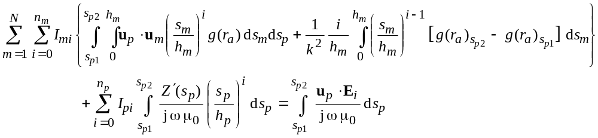 (17)
En esta ecuación, u_{p} es el vector unitario del segmento de hilo p y Z′ es la impedancia por unidad de longitud de una posible impedancia de carga distribuida a lo largo del segmento. Al evaluar todos los impulsos, las ecuaciones de la forma de la (17) constituyen un sistema de ecuaciones lineales en I_{mi} que puede resolverse numéricamente.
Una vez conocidos los coeficientes I_{mi}, se determina la distribución de corriente aproximada a lo largo de los segmentos de hilo y se evalúan las diversas características de la estructura del hilo. Esta parte de la Recomendación trata fundamentalmente de los campos eléctrico y magnético cercanos. El campo eléctrico puede evaluarse en términos de los dos potenciales de forma similar a la que se obtiene en la ecuación de dos potenciales, es decir:
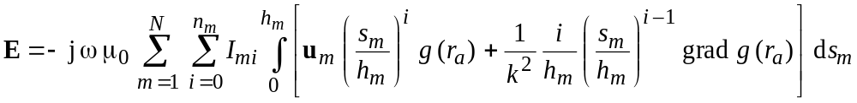 (18)
El campo magnético puede expresarse en función del vector potencial magnético como sigue:
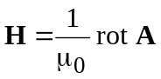 (19)
Cuando este potencial se expresa en términos de las corrientes de hilo, se obtiene por último:
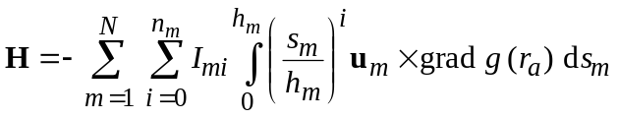 (20)

3.3 Campos eléctrico y magnético cercanos de las antenas de cortina
Existe una amplia variedad de antenas transmisoras de alta potencia utilizadas en la gama de ondas decamétricas (onda corta), tales como dipolos horizontales (que constituyen normalmente un sistema directivo), antenas rómbicas y monopolos verticales. Este Informe trata de los sistemas de dipolos horizontales dispuestos en un plano vertical, conocidos como antenas de cortina, pues está
previsto que este tipo de sistema de antenas sea utilizado en el nuevo centro de transmisión de onda corta de Radio Yugoslavia, situado en Stubline cerca de Belgrado. Los dipolos en un sistema de cortina normalmente son dipolos de media onda, sencillos o plegados, alimentados por corrientes de aproximadamente la misma amplitud (pero a veces de fases distintas) para producir el diagrama de radiación deseado. El sistema normalmente cuenta con un reflector pasivo que en la mayoría de los casos consiste en una malla de hilos (reflector aperiódico), pero también puede ser un sistema de dipolos sintonizados. Los sistemas de cortina de antenas se denominan H(R)(S) m/n/h, donde la H hace referencia a un sistema de dipolos horizontales dispuesto en un plano vertical; la R a un reflector (caso de estar presente); la S representa un desplazamiento de fase (si existe) entre las corrientes que alimentan dipolos colineales adyacentes para orientar el acimut del haz principal; m es el número de dipolos colineales en cada fila; n es el número de dipolos paralelos apilados verticalmente (normalmente a una distancia de media longitud de onda), es decir número de filas; y h es la altura sobre el suelo (en longitudes de onda) de la fila más baja.
Los sistemas de antenas de cortina tienen excelentes propiedades incluida una alta ganancia (más de 20 dB), es decir, un diagrama de radiación muy directivo y capacidad de manejar altas potencias (hasta 500 kW). Por consiguiente, desempeñan un cometido muy importante en los grandes centros de transmisión en ondas decamétricas. El problema central en esta Recomendación tratado consiste en elaborar una técnica precisa y eficaz para evaluar los campos producidos por estas antenas.
El campo de antenas del nuevo centro de ondas decamétricas de Radio Yugoslavia dispone de un total de 15 antenas con polarización horizontal. Dos de ellas son antenas de cuadrante con características omnidireccionales y 13 de ellas son antenas de cortina de dipolos (véase la Fig. 12). Siete antenas de cortina contienen 16 dipolos plegados, cada una de ellas dispuestas en cuatro filas de cuatro elementos (HRS 4/4/h) mientras que seis antenas de cortina contienen dos dipolos plegados, cada una de ellas dispuestas en una fila (HR 2/1/h). Todas las cortinas cuentan con un reflector aperiódico constituido por hilos delgados horizontales. El centro tiene dos transmisores. La potencia de cada transmisor es de 500 kW (portadora sin modular) y es posible transmitir simultáneamente dos programas hacia distintos destinos. Los transmisores están conectados a las correspondientes antenas a través de un campo de conmutación de antenas, situado en un recinto próximo a la sala del transmisor. En la Fig. 13 se muestra el esquema del campo de antenas indicando la ubicación del edificio de los transmisores. La Fig. 14 muestra detalles de una antena B12.
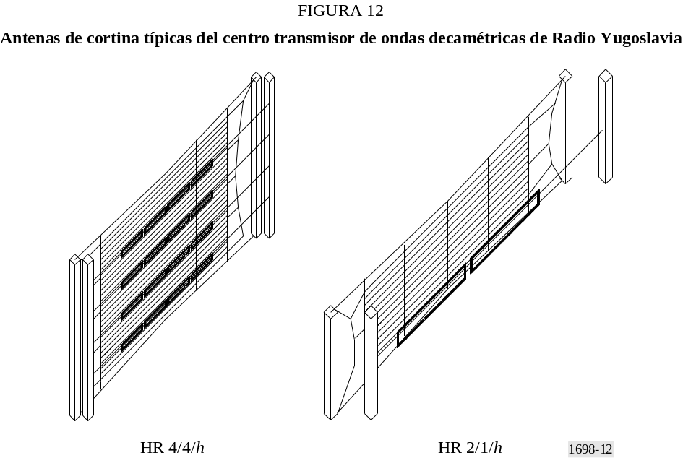

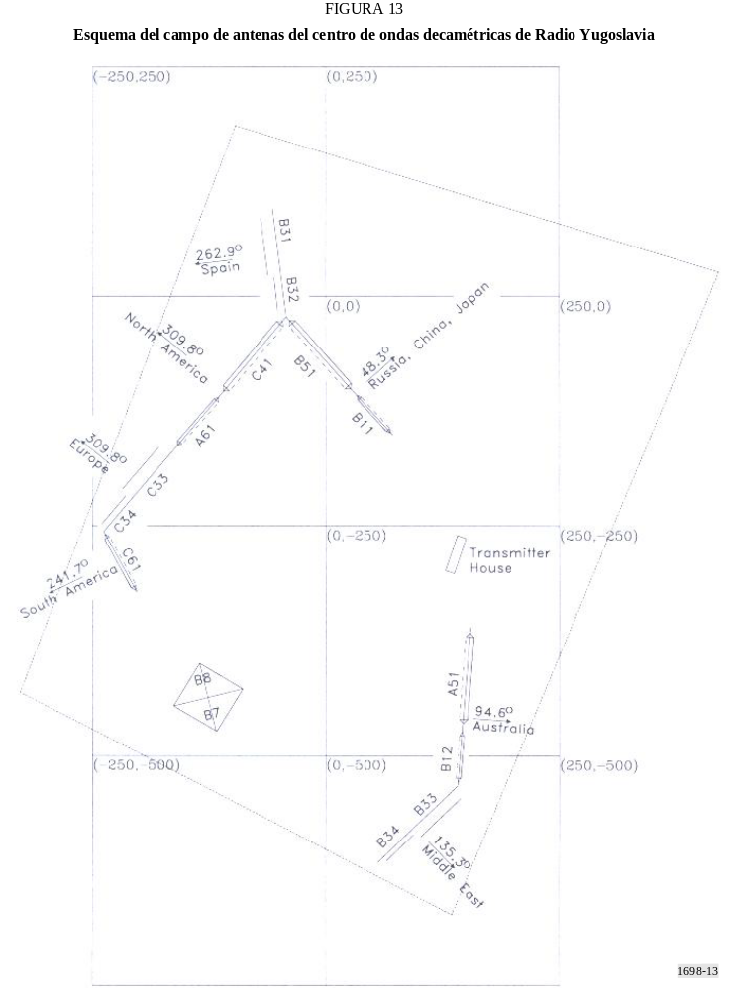

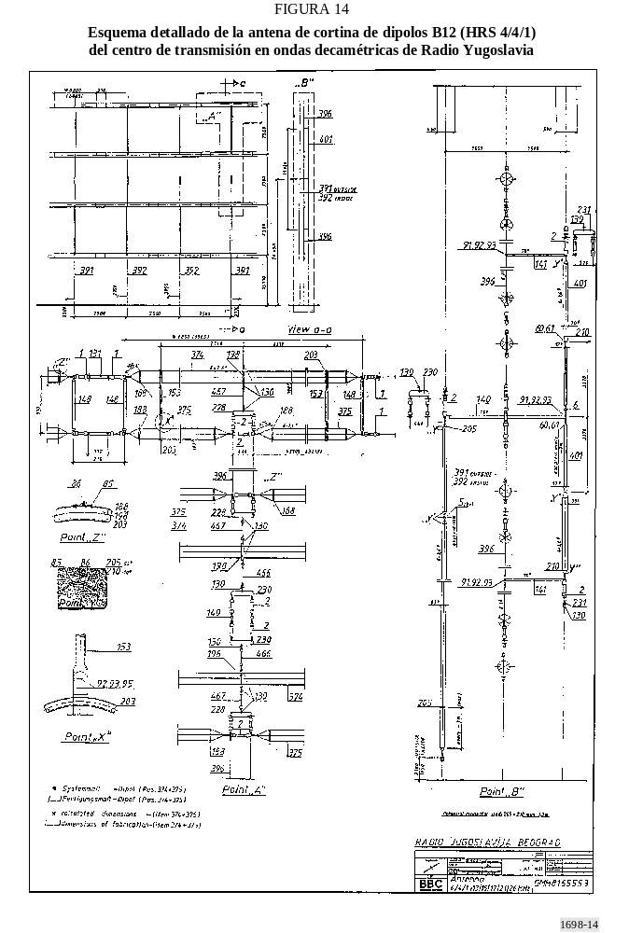

En algunos textos aparecen los cálculos de los campos eléctrico y magnético de las antenas de cortina en ondas decamétricas, pero todos ellos se basan en la aproximación sinusoidal de la distribución de la corriente a lo largo de los dipolos y en la hipótesis de que las corrientes que alimentan a los dipolos tienen amplitudes idénticas. El objeto de este Informe es proporcionar un análisis más riguroso utilizando una aproximación más precisa de la distribución de corrientes y teniendo en cuenta el acoplamiento entre los elementos del sistema, es decir alimentando los elementos con tensiones de igual amplitud.
Se demostró experimentalmente (y se confirmó teóricamente utilizando la aproximación sinusoidal para la distribución de corrientes) que aproximando el suelo real mediante un plano perfectamente conductor se obtienen resultados bastante precisos. Esta simplificación es importante pues permite utilizar directamente el programa AWAS sin ninguna modificación ya que este programa sólo trata antenas situadas por encima de un suelo perfecto. El análisis actual se realizó con dipolos sencillos en vez de dipolos plegados. Esta aproximación se realizó para obtener resultados precisos. Se considera que la longitud de un dipolo sencillo es algo más corta que media longitud de onda a la frecuencia de diseño, basándose en los datos extraídos de las propias dimensiones de las cortinas reales. La distancia entre los puntos de alimentación de antenas adyacentes es siempre media longitud de onda tanto horizontal como verticalmente. La distancia entre los dipolos y el reflector es exactamente un cuarto de longitud de onda. El reflector se modeló introduciendo imágenes negativas (en el plano vertical) de los dipolos originales. La distancia entre los dipolos originales y sus respectivas imágenes es, por consiguiente, de media longitud de onda. La Fig. 15 muestra el modelo AWAS de las antenas de cortina típicas para el centro de ondas decamétricas de Radio Yugoslavia.

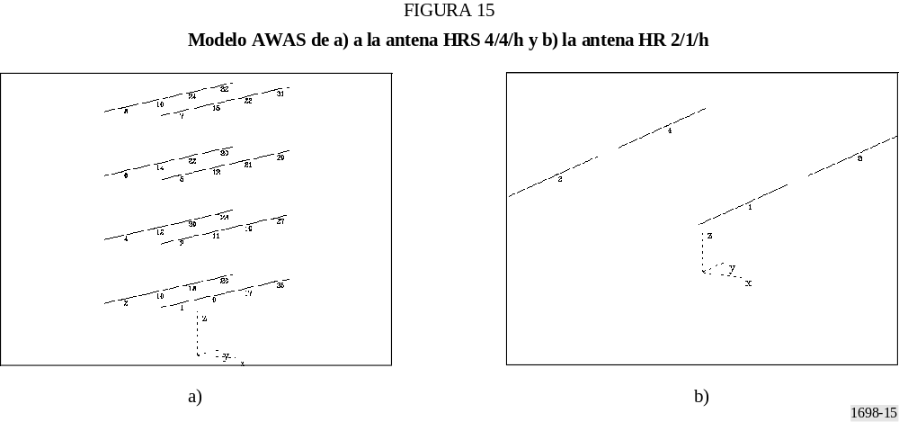

Los campos eléctrico y magnético cercanos se evaluaron en la dirección del máximo del diagrama de radiación (pues se observó que el campo en la dirección de los lóbulos laterales era notablemente inferior). Los campos se determinaron para elevaciones de z = 2 m a fin de determinar los peligros de radiación para el personal del centro que puede desplazarse a campo abierto por el mismo y para elevaciones de z = 5 m para la población en general, teniendo en cuenta las posibles zonas residenciales con casas de dos pisos.
Los resultados de los análisis se compararon en primer lugar con los resultados para una antena HRS 4/4/1. La frecuencia de funcionamiento de la antena es 15,245 MHz y la potencia de alimentación es de 500 kW. La Fig. 16a) muestra los resultados para el vector de Poynting «equivalente», evaluado por el programa AWAS cuando se supone que los dipolos están alimentados por corrientes idénticas. La Fig. 16b) muestra los mismos resultados pero considerando que los dipolos están alimentados por tensiones idénticas junto con los datos medidos para z = 2 m. La similitud entre los datos teóricos y experimentales es bastante elevada. Es evidente que alimentando la antena con tensiones iguales se obtiene una mejor predicción del campo real, en particular cerca de la depresión del gráfico a una distancia de 70 m de la antena.

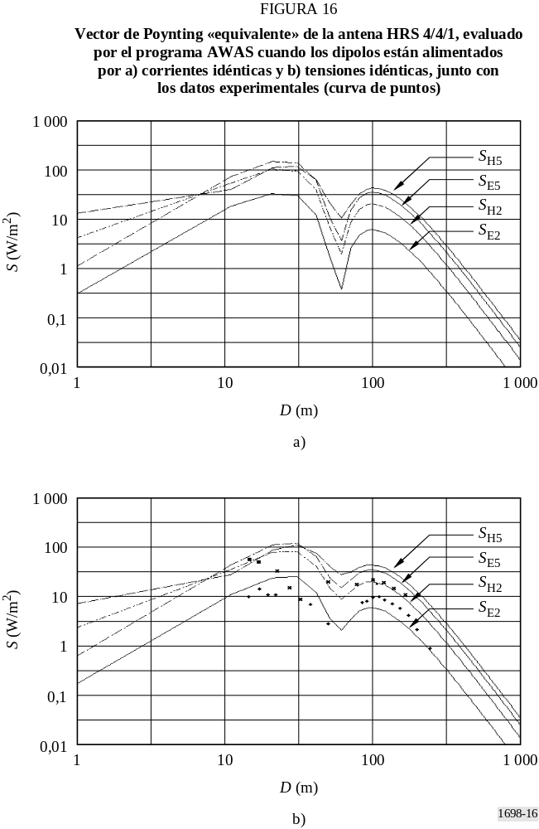

Basándose en la técnica numérica utilizada para calcular los campos cercanos se evaluaron los campos de todas las antenas de cortina del nuevo centro de Radio Yugoslavia. En las Figs. 17 y 18 aparecen dos ejemplos representativos.
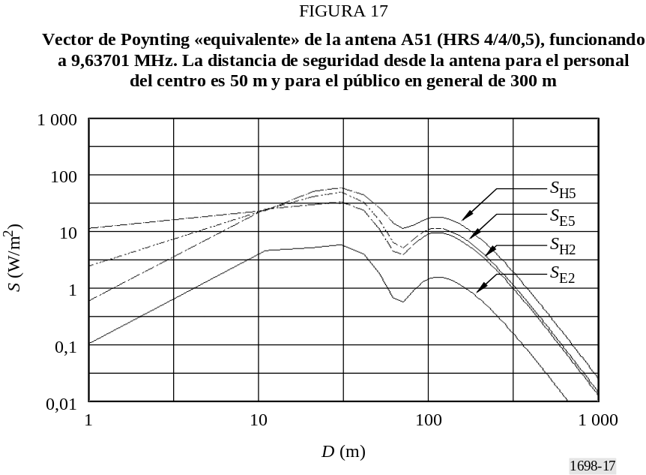
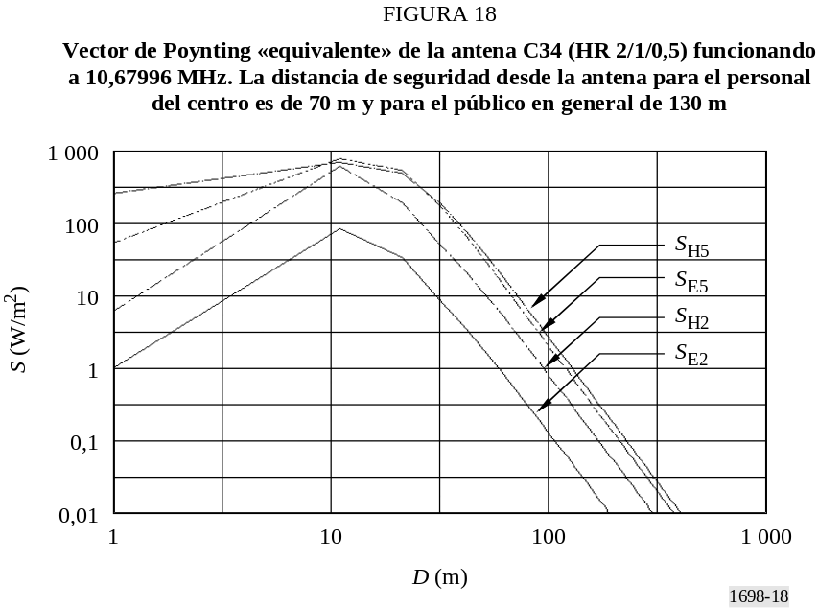

4 Conclusiones
Utilizando el programa AWAS se determinaron teóricamente los campos eléctrico y magnético cercanos en las proximidades de las antenas de cortina transmisoras de alta potencia en ondas decamétricas. La teoría se aplicó en particular a antenas del nuevo centro de Radio Yugoslavia. Se determinaron las zonas de seguridad para los seres humanos en las proximidades de estas antenas. Por primera vez se presentan los resultados obtenidos en el cálculo de los campos cercanos de las antenas de cortinas utilizando una teoría rigurosa y dichos resultados son bastante aproximados a los datos experimentales publicados en otros textos.
Apéndice 2
al Anexo 1
Comparaciones entre predicciones y mediciones

1 Introducción
Se han llevado a cabo por separado simulaciones y mediciones por distinto personal sin comunicarse entre sí para evitar influencias recíprocas en los trabajos y en los resultados.
El sistema de antena ha sido sólo parcialmente simulado pues es particularmente complejo (véase en el § 1.1 el modelo de antena).
Las mediciones y predicciones se realizaron sobre un sistema de antenas, representado en las Figs. 19 y 20, capaz de funcionar correctamente en las bandas de onda corta y se realizaron comparaciones a 13 MHz y 18 MHz.

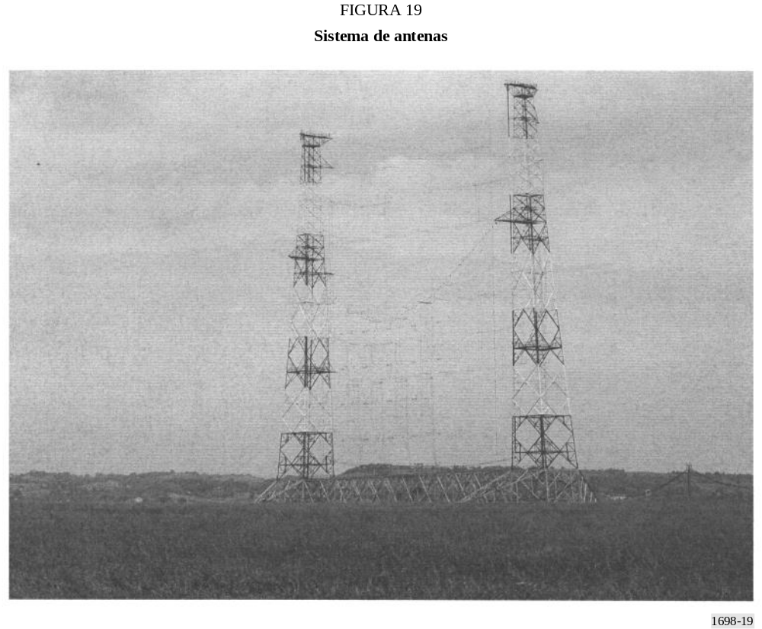

1.1 Modelo utilizado para el sistema de antenas
El sistema de antenas, mostrado en la Fig. 19, está constituido por un conjunto de 16 dipolos plegados con polarización horizontal situados frente a un reflector constituido por una red de hilos. Los dipolos están alimentados por líneas bifilares que constituyen una red de adaptación de impedancia compleja; todas las líneas bifilares de la red de adaptación de impedancia, representadas en la Fig. 20, están dispuestas de forma vertical (ortogonalmente a los dipolos); algunas líneas horizontales son relativamente cortas y están situadas ortogonalmente tanto a los dipolos como a los alimentadores a lo largo de la dirección de propagación. En la base de la antena se encuentran otras líneas bifilares utilizadas para dividir la potencia de RF entre las cuatro «columnas» de dipolos.

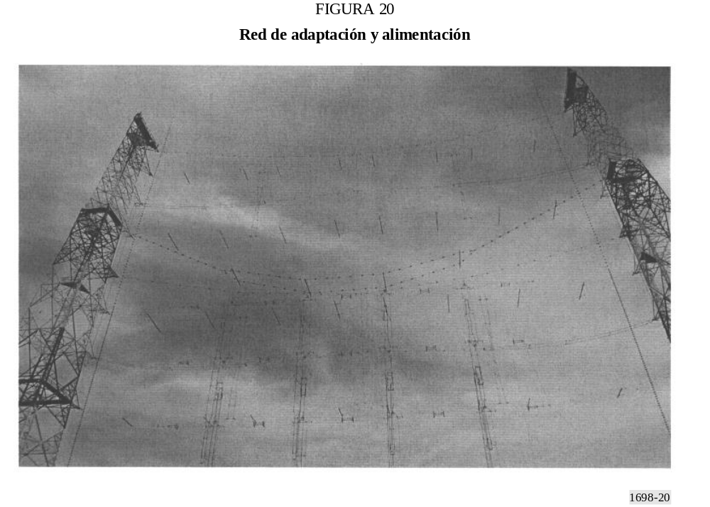

Para simplificar el modelo y evitar detalles innecesarios que alargarían demasiado el tiempo de cálculo, todo el sistema debe modelarse como un sencillo sistema de 16 dipolos, representado en la Fig. 21, en el que cada uno de los dipolos es alimentado por su propio generador de tensión adecuadamente desfasado con respecto a los demás y sin necesidad de modular la red de adaptación/ alimentación. Además, cada dipolo plegado, realizado físicamente mediante un par de hilos paralelos plegados en los bordes, se ha modelado como un solo dipolo plegado de hilo, de sección representativa adecuada para obtener un valor de impedancia idéntico.
Por último, cada dipolo se ha representado por 24 s de longitud, cada uno de ellos de longitud no superior a λ/20, como se representa en la Fig. 22.

1.2 Ventajas y limitaciones del modelo establecido del sistema de antenas
La ventaja más importante es la extrema sencillez del modelo realizado, en comparación con la complejidad del sistema de antenas real. Gracias a este modelo es posible lograr un tiempo de cálculo relativamente bajo (unos diez minutos en un Pentium 4 de 2 GHz).
Otra ventaja es la posibilidad de ajustar fácilmente el modelo, si es necesario, a fin de representar más adecuadamente el sistema real. De hecho, generalmente el resultado de una primera comparación entre las simulaciones y las mediciones representan una buena base para realizar algunos ajustes en el primer modelo. La limitación más importante en el sencillo modelo adoptado es la imposibilidad de tener en cuenta correctamente la contribución de la compleja red de adaptación/ alimentación a las componentes x, y, z de los campos. De hecho, una cierta cantidad de potencia es radiada por líneas de adaptación bifilares que funcionan en régimen de onda estacionaria. Por esta razón, en los resultados de la predicción no aparece la componente vertical del campo E (componente z), así como la componente horizontal en la dirección de propagación (componente y), salvo en algunos casos en que los valores son bastante bajos; puede observarse un comportamiento similar para la componente x del campo H. Ello se debe a que la predicción se realizó sin considerar los radiadores verticales y los radiadores en la dirección de propagación. Por el contrario, en los resultados de la medición aparecen ambas componentes del campo E, la vertical (z) y la horizontal (y), así como la componente horizontal (x) del campo H, lo que provoca algunos problemas para realizar una comparación directa. Lo más razonable es considerar que estas dos componentes son generadas por la cantidad de potencia que no llega a los sistemas de dipolos. Su contribución al campo medido debe considerarse dentro de la componente horizontal (x) en el resultado de la simulación. En otras palabras, la contribución horizontal (x) resultante de la simulación debe compararse con el resultado global de las mediciones, obtenido como la raíz cuadrada de la suma de los cuadrados de las contribuciones medidas en los ejes x, y, z.

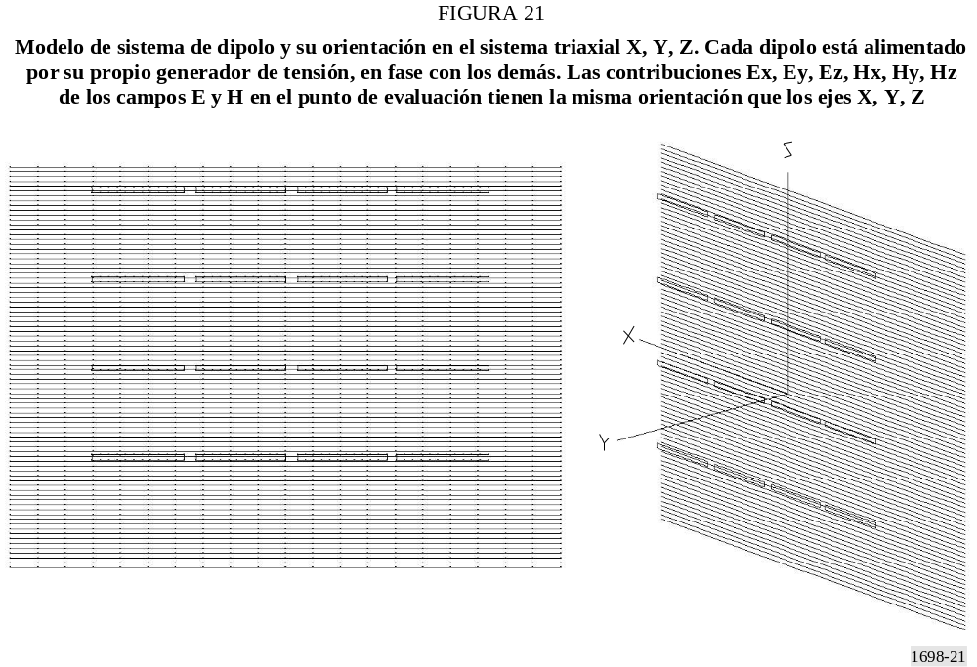

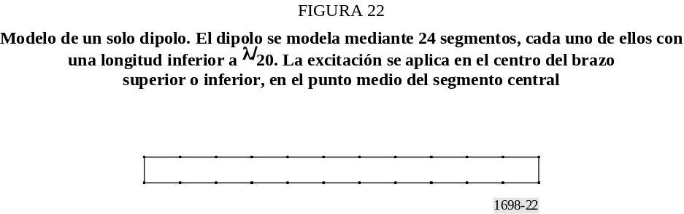

2 Comparación entre predicciones y mediciones

2.1 13 MHz

2.1.1 Predicciones

2.1.1.1 Notas sobre el modelo
Para ajustar mejor el modelo antes descrito al sistema real de antenas es necesario conocer la cantidad exacta de potencia a la entrada de cada dipolo, teniendo en cuenta las pérdidas introducidas por la línea de transmisión.
Para aplicar la tensión adecuada a cada dipolo, en la simulación se ha calculado la impedancia de entrada de cada uno de estos dipolos y los valores se representan en la Fig. 23.
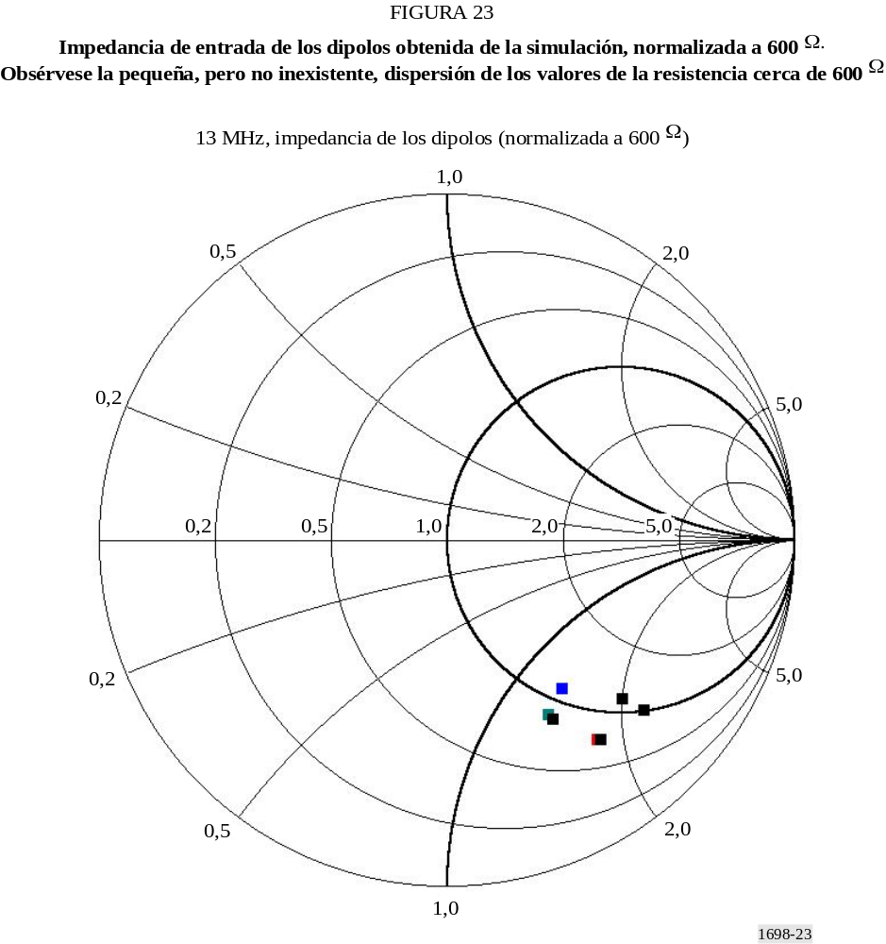
A continuación, para cada dipolo se ha adoptado un valor común de resistencia igual a 600 Ω, que es el valor medio obtenido de la simulación. Cabe señalar que esta decisión puede causar imprecisiones en los resultados de la predicción.
A fin de compensar la desadaptación debida fundamentalmente a la componente reactiva y la consiguiente reflexión de potencia hacia el transmisor, se ha considerado un aumento adecuado de potencia. En consecuencia, se aplicó una tensión adecuada a cada dipolo.

2.1.1.2 Evaluaciones de campo lejano
Para comparar más adecuadamente el comportamiento del modelo con antenas reales, indicado en las Figs. 19 y 20, se calcularon los diagramas de radiación. Los resultados se muestran en la Fig. 24 (plano horizontal), en la Fig. 25 (plano vertical) y en la Fig. 26 (vista frontal).

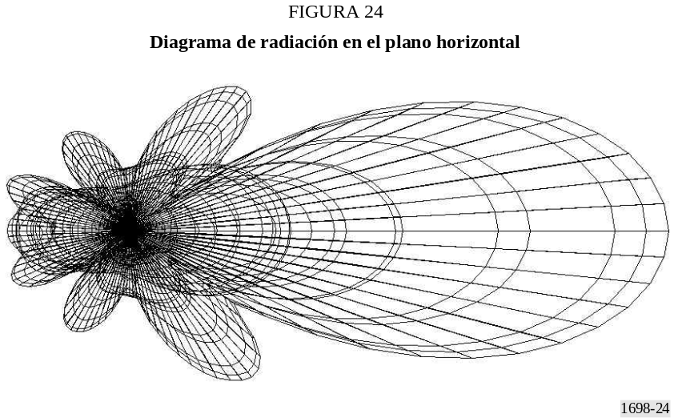

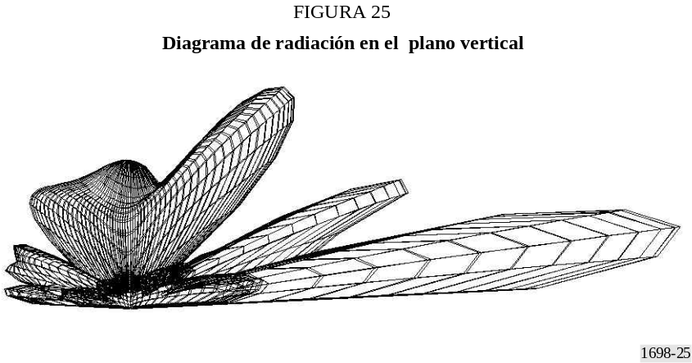

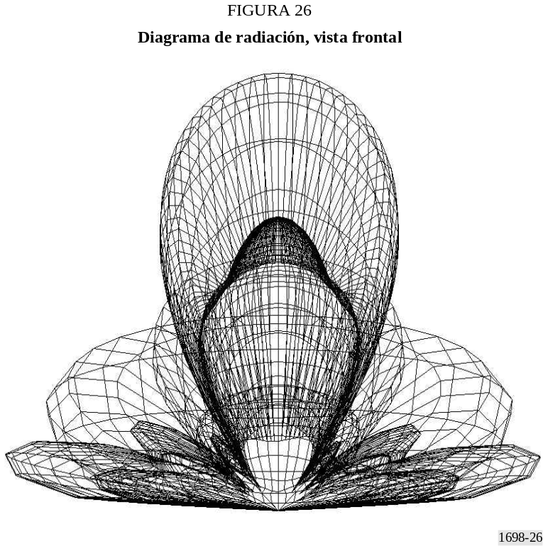

2.1.1.3 Resultados de la predicción de la intensidad de campo en la zona cercana
La predicción se realizó calculando las componentes x, y, z de los campos E y H en dirección de la máxima ganancia de antena (eje Y) a una altura de 2 m sobre el nivel del suelo (eje Z = 2). Los valores calculados se representan en la Fig. 27 (campo E) y en la Fig. 28 (campo H). La fuerte influencia del terreno tanto en las evaluaciones como en las mediciones puede introducir una diferencia adicional entre los dos resultados. Para mostrar la gran influencia del terreno, los valores de los campos E y H también se han calculado variando la altura del punto de evaluación sobre el terreno (eje Z) desde 0 hasta 9 m y para una distancia fija de 60 m (Y = 60). El comportamiento se representa gráficamente en la Fig. 29 (campo E) y en la Fig. 30 (campo H).

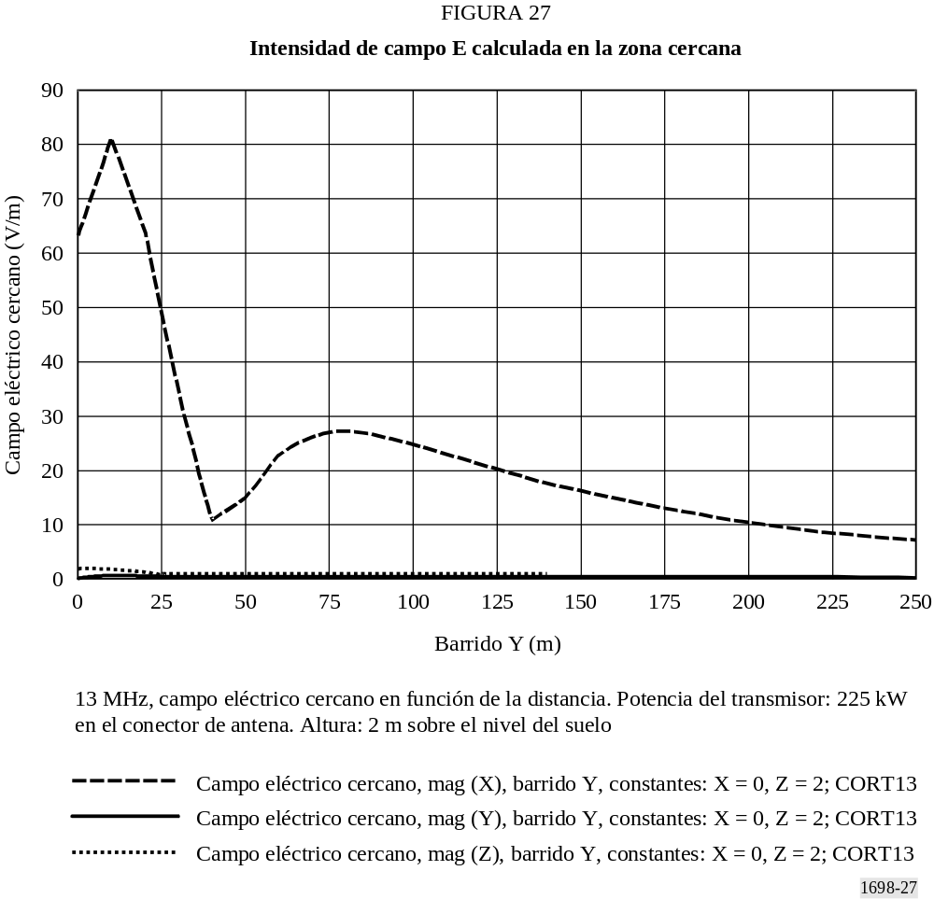

La contribución más importante es la componente x. En el eje horizontal se representa la distancia (m) desde la antena (barrido Y). Z se fija a un valor de 2 m (altura sobre el nivel del suelo). La intensidad de las componentes del campo E se representa en V/m en el eje vertical.

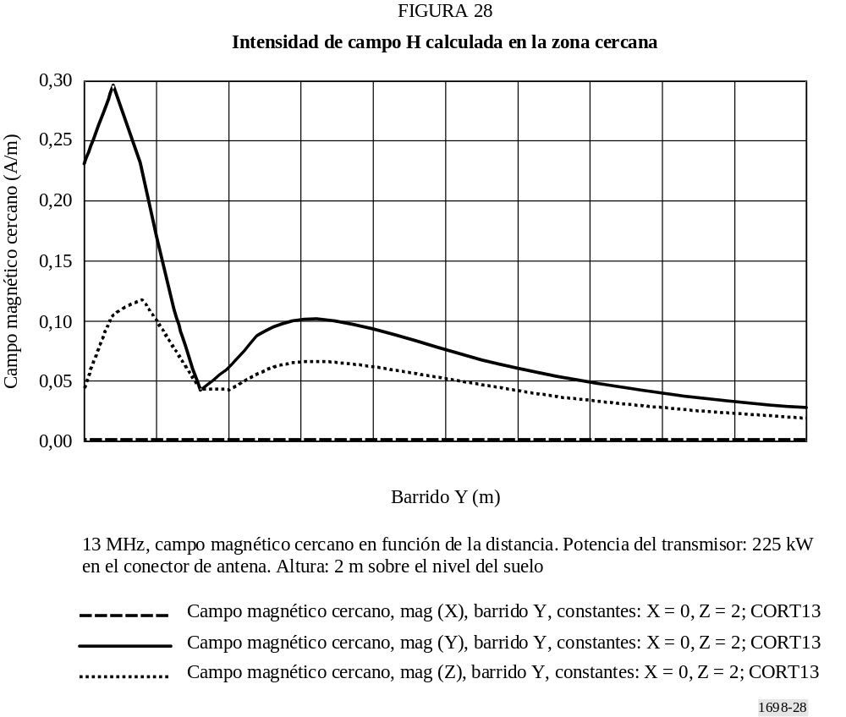

La contribución más importante es la componente y. La componente z es menor y la componente x es 0. En el eje horizontal se representa la distancia en metros desde la antena (barrido Y). Z se fija a un valor de 2 m (altura sobre el nivel del suelo). La intensidad de las componentes del campo H se representa en A/m en el eje vertical.

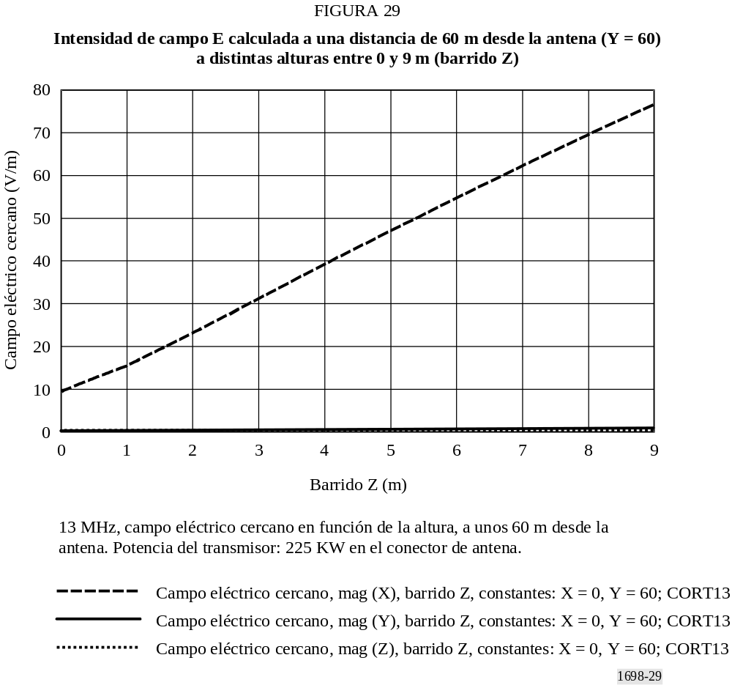

La estrecha relación entre los valores de E y la altura (sólo está presente la componente x del campo E) es evidente.

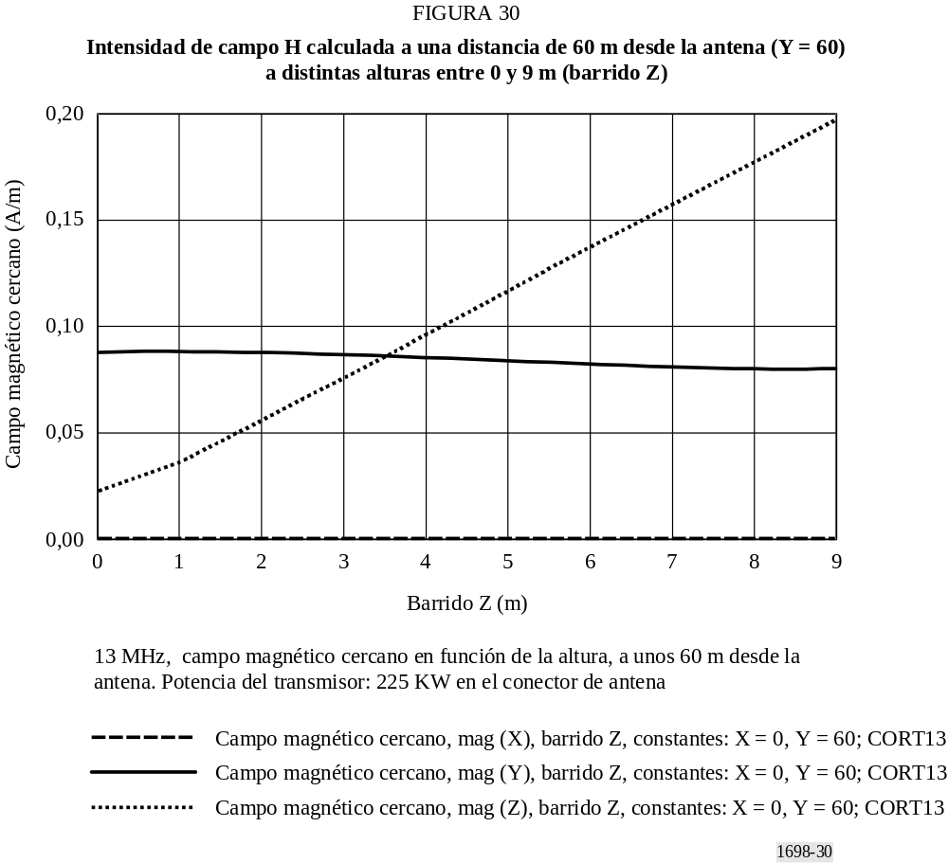

La estrecha relación entre los valores de H y la altura (están presentes las componentes z e y del campo H y el valor de la componente y es bastante constante) es igualmente evidente.

2.1.2 Mediciones
Se han realizado mediciones utilizando un medidor de intensidad de campo de banda ancha instalado sobre una carretilla dieléctrica desplazada por un operador situado lejos del emplazamiento de la antena. De esta forma se evita cualquier tipo de perturbación en el campo E/H.

2.1.2.1 Resultados de las mediciones
Los valores medidos se presentan en la Fig. 31 (campo E) y en la Fig. 32 (campo H). Las Figs. 31 y 32 pueden compararse directamente con las Figs. 27 y 28, respectivamente.
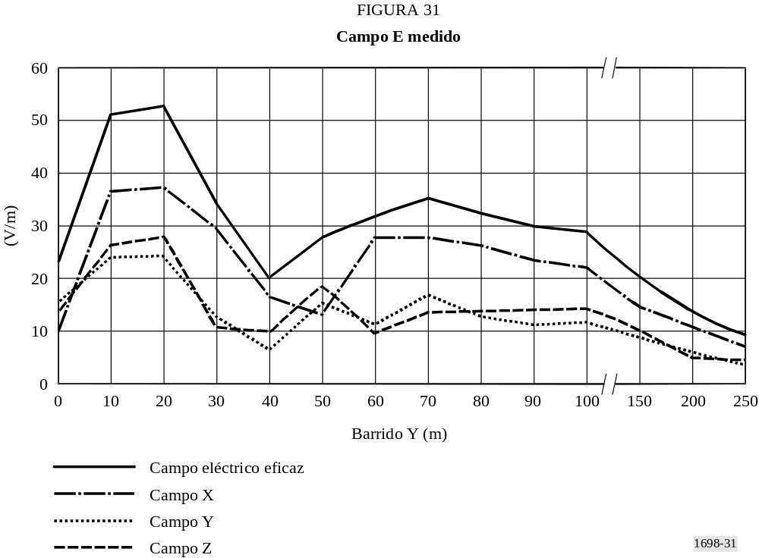
En el eje horizontal se representa la distancia en metros desde la antena (barrido Y). La intensidad de las componentes del campo E se representa en V/m en el eje vertical. Las tres componentes x, y, z del campo E están presentes y la línea superior representa el valor total.
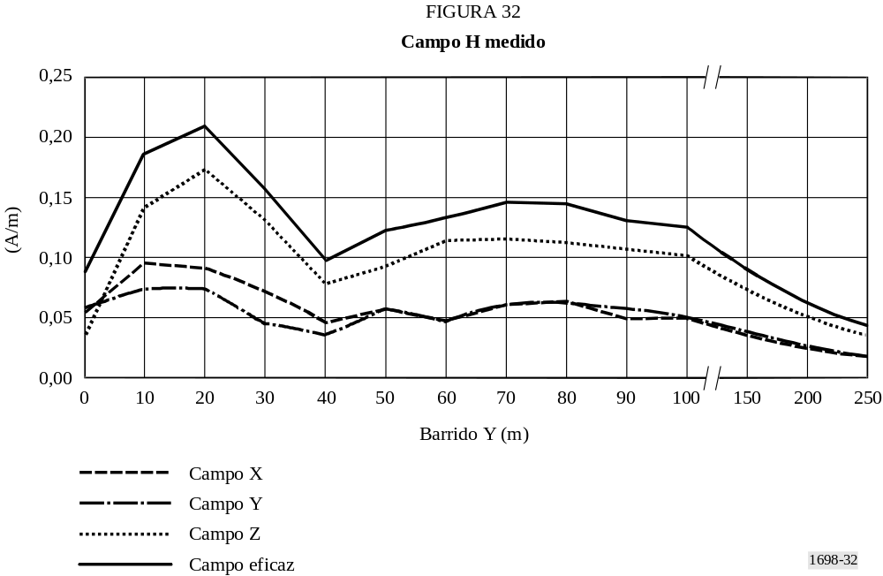
En el eje horizontal se representa la distancia en metros desde la antena (barrido Y). La intensidad de las componentes del campo H se representa en A/m en el eje vertical. Las tres componentes x, y, z del campo H están presentes y la línea superior representa el valor total.

2.2 18 MHz

2.2.1 Predicciones

2.2.1.1 Notas sobre el modelo
Para ajustar mejor el modelo antes descrito al sistema real de antenas, es necesario conocer la cantidad exacta de potencia a la entrada de cada dipolo, teniendo en cuenta las pérdidas en la línea de transmisión y las pérdidas debidas a la desadaptación.
Para aplicar el valor de tensión adecuada en cada dipolo, en la simulación se calcula la impedancia de entrada de cada uno de los dipolos y los valores se representan en la Fig. 33.
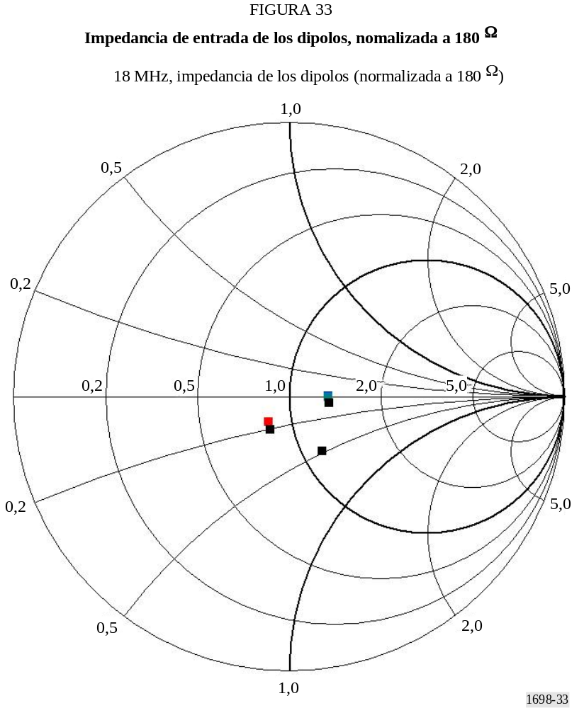
A continuación, para cada dipolo se ha adoptado un valor común de resistencia igual a 180 Ω, ya que éste es el valor medio obtenido de la simulación. Obsérvese que esta decisión puede ser causa de imprecisión en los resultados.
Gracias al bajo valor de las componentes reactivas de la impedancia de entrada compleja, no sería necesario realizar ningún ajuste en la potencia del transmisor para compensar las pérdidas de potencia debidas a la desadaptación y la consiguiente reflexión entre el transmisor y la antena.
Obsérvese la pequeña, pero no inexistente, dispersión de los valores de la resistencia cerca de 180 Ω y la ausencia notable de componentes reactivas.

2.2.1.2 Evaluaciones del campo lejano
Para comparar mejor el comportamiento del modelo con las antenas reales, indicado en las Figs. 19 y 20, se han calculado los diagramas de radiación y los resultados se muestran en la Fig. 34 (plano horizontal), en la Fig. 35 (plano vertical) y en la Fig. 36 (vista frontal).
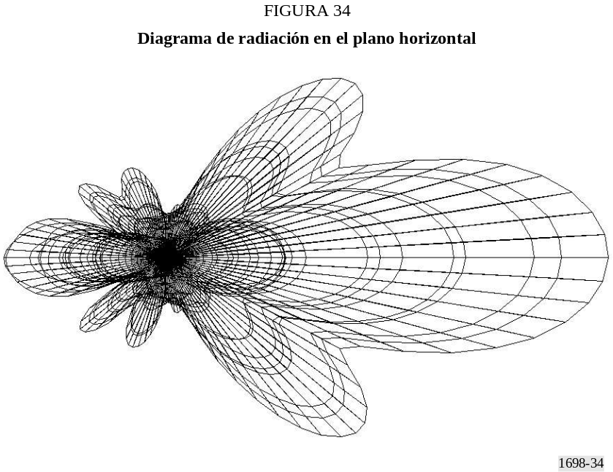
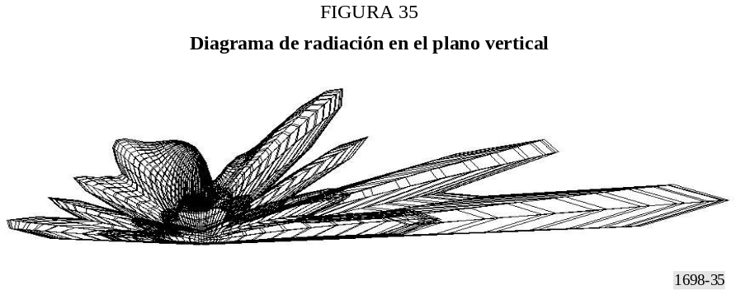
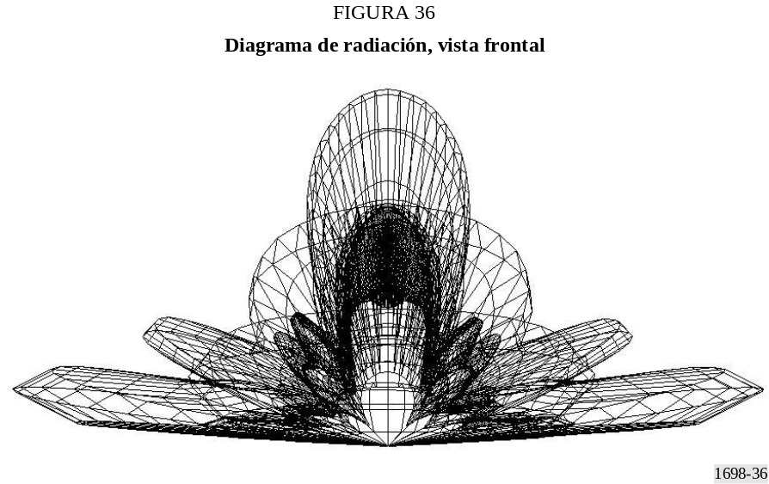

2.2.1.3 Resultados de la predicción de la intensidad de campo en la zona cercana
La predicción se realizó calculando las componentes x, y, z de los campos E y H en dirección de la máxima ganancia de antena (eje Y) a una altura de 2 m sobre el nivel del suelo (eje Z = 2). Los valores calculados se representan en la Fig. 37 (campo E) y en la Fig. 38 (campo H). La fuerte influencia del terreno tanto en las evaluaciones como en las mediciones puede introducir una diferencia adicional entre los dos resultados. Para demostrar la gran influencia del terreno, los valores de los campos E y H también se han calculado variando la altura del punto de evaluación sobre el terreno (eje Z) desde 0 hasta 9 m para una distancia fija de 60 m (Y = 60). El comportamiento se representa en la Fig. 39 (campo E) y en la Fig. 40 (campo H).

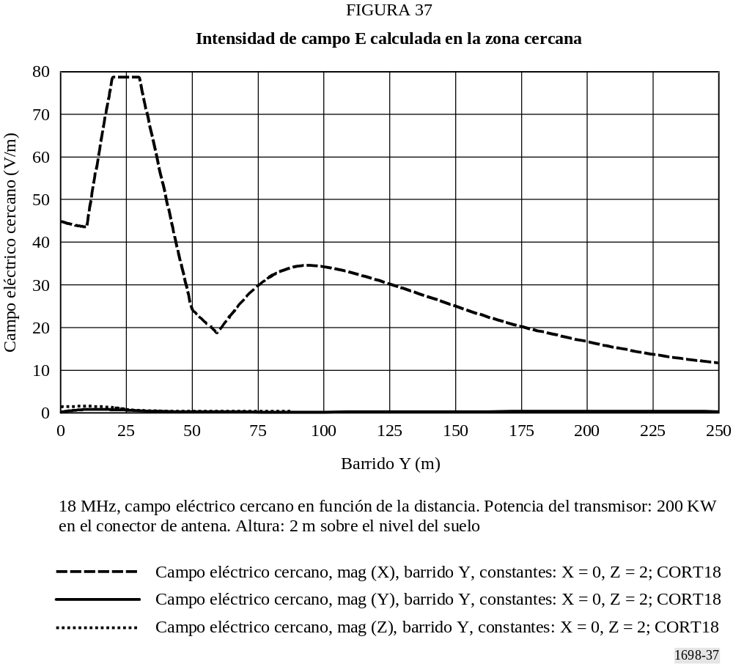

La contribución más importante es la componente x. En el eje horizontal se representa la distancia en metros desde la antena (barrido Y). Z se fija a un valor de 2 m (altura sobre el nivel del suelo). La intensidad de las componentes del campo E se representa en V/m en el eje vertical.

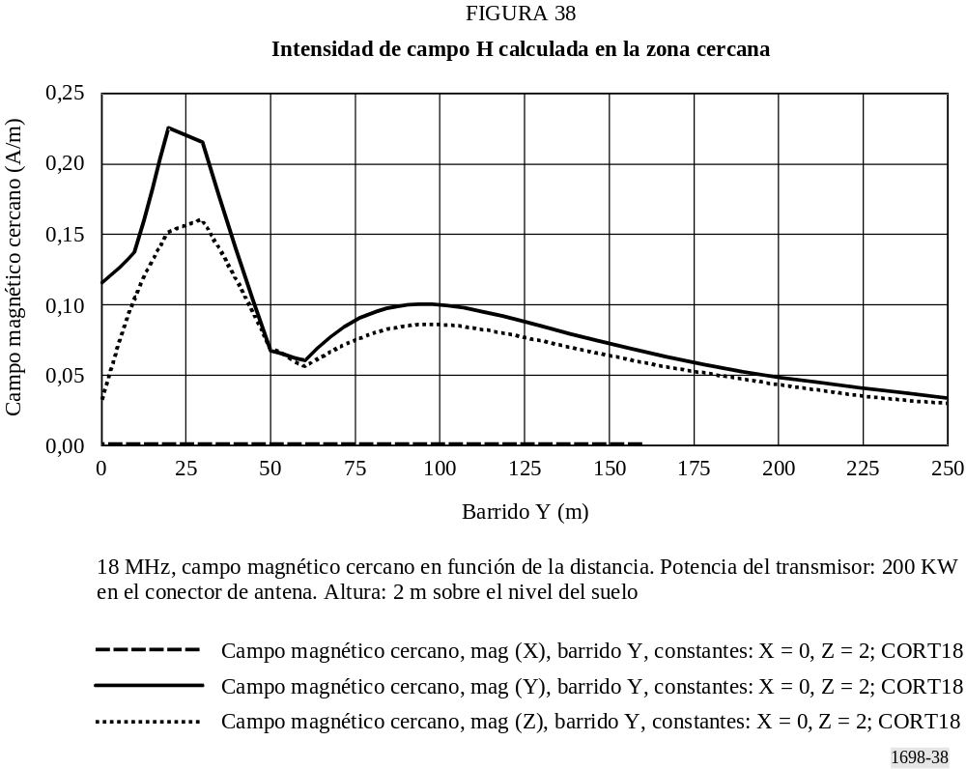

La principal contribución es la de la componente y. La componente z es menor y la componente x toma el valor 0. En el eje horizontal se representa la distancia en metros desde la antena (barrido Y). Z se fija a un valor de 2 m (altura sobre el nivel del suelo). La intensidad de las componentes del campo H se representa en A/m sobre el eje vertical.

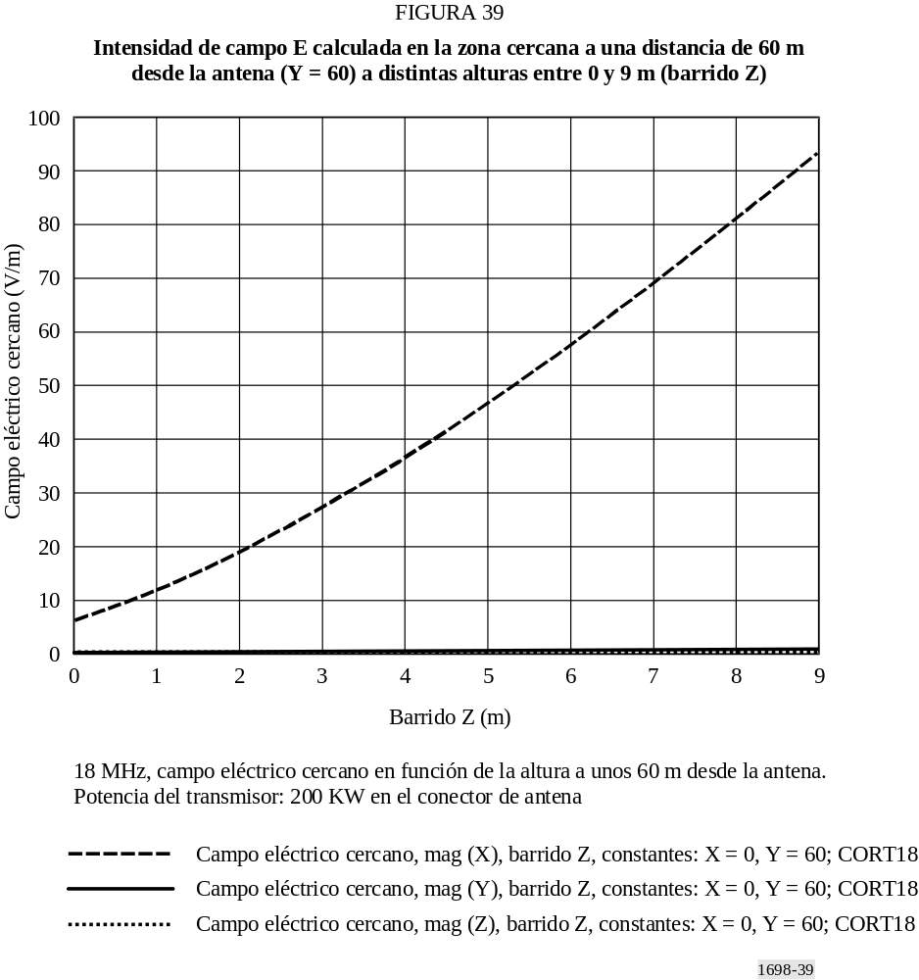

La estrecha relación entre los valores de E y la altura (sólo se representa la componente x del campo E) es evidente.

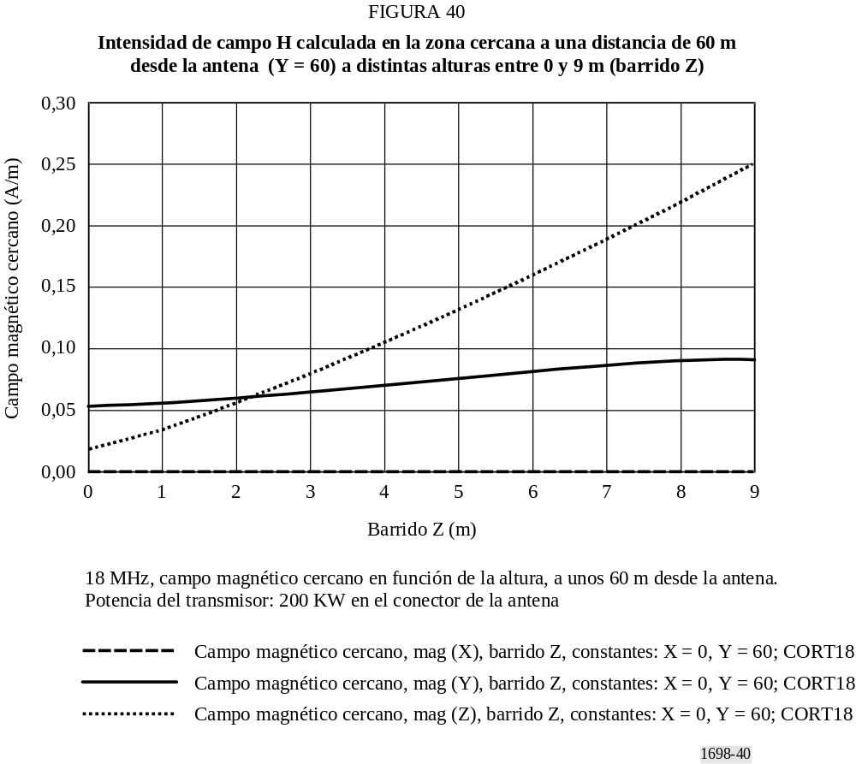

La estrecha relación entre los valores de H y la altura (están presentes tanto la componente z como la componente y del campo H, el valor de la componente y es bastante constante) es evidente.

2.2.2 Mediciones
Se han realizado mediciones utilizando un medidor de intensidad de campo de banda ancha instalado en una carreta dieléctrica desplazada por un operador situado lejos del emplazamiento de la antena. De esta forma se evita cualquier tipo de perturbación sobre el los campos E/H.

2.2.2.1 Resultados de las mediciones
Los valores medidos se representan en la Fig. 41 (campo E) y en la Fig. 42 (campo H). Las Figs. 41 y 42 pueden compararse directamente con las Figs. 37 y 38, respectivamente.

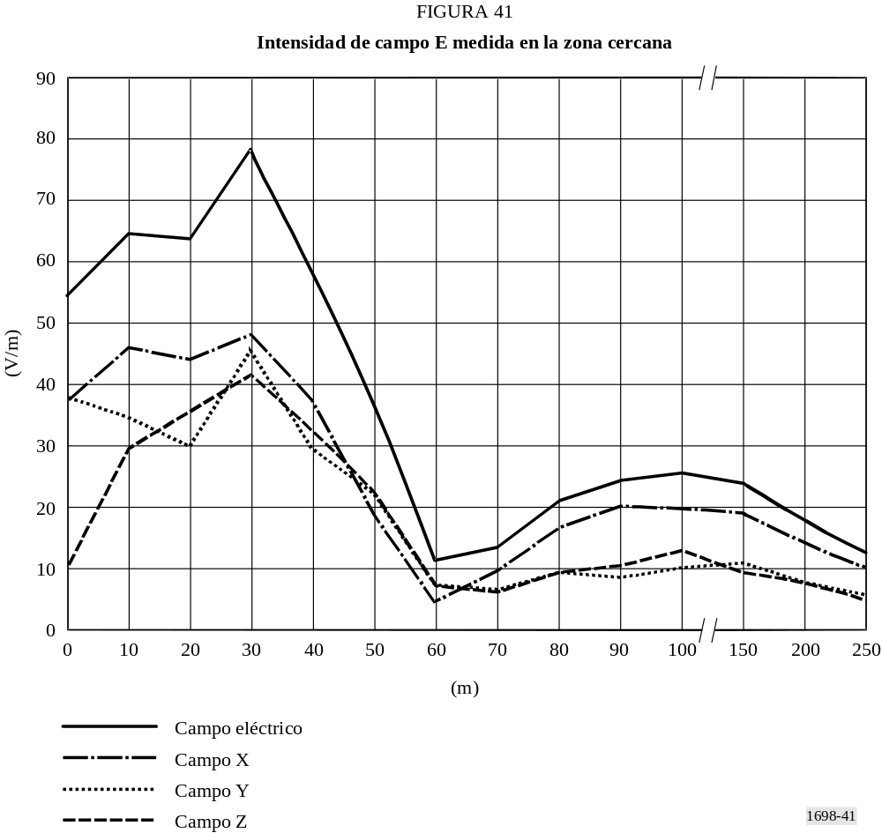

En el eje horizontal se representa la distancia en metros desde la antena (barrido Y). La intensidad de las componentes del campo E se representa en V/m en el eje vertical. Las tres componentes x, y, z del campo E están presentes y la línea superior representa el valor total.

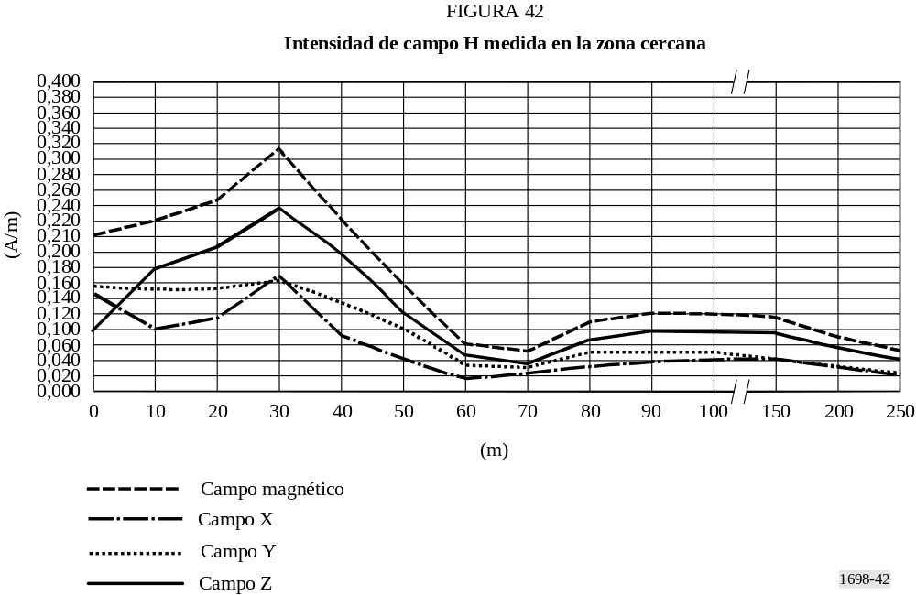
En el eje horizontal se representa la distancia en metros desde la antena (barrido Y). La intensidad de las componentes del campo H se representan en A/m en el eje vertical. Las tres componentes x, y, z del campo H están presentes y la línea superior representa el valor total.

2.3 Comparación entre mediciones y predicciones de la intensidad de campo en la zona cercana

2.3.1 13 MHz
A una distancia inferior a 40 m, en la predicción se han obtenido valores, tanto para el campo E como para el campo H, superiores a los medidos; los máximos valores de E y H se encontraron a distancias comprendidas entre 10 y 20 m desde el sistema de antenas, tanto en los resultados de la simulación como en las mediciones.
En los valores previsto y medido hay un «mínimo» evidente a 40 m de la antena, más acusado en la predicción que en la medición.
El segundo «máximo» alcanza su cresta, en ambos casos, a 75 m de la antena; en este caso los valores obtenidos en las simulaciones son inferiores a los valores obtenidos en las mediciones.
A grandes distancias, 250 m de la antena, todos los campos alcanzaron prácticamente los mismos valores en la predicción y en la medición.

2.3.2 18 MHz
A una distancia inferior a 40 m, en la predicción se obtuvieron valores, tanto para el campo E como para el campo H, superiores a los medidos; los máximos valores de E y H aparecieron a distancias comprendidas entre 10 y 20 m desde el sistema de antenas, tanto en los resultados de la simulación como en las mediciones.
Un segundo «máximo» para los campos E y H se alcanza a 100 m, tanto en la predicción como en la medición, siendo menor el valor para el campo E medido. A una distancia superior a 60 m desde la antena el campo H toma el mismo valor tanto en la predicción como en la medición.

3 Conclusiones
La comparación entre los valores medidos y previstos de los campos E y H, tanto a 13 MHz como a 18 MHz, proporciona resultados interesantes.
Los valores en general no coinciden plenamente, como era obvio esperar; sin embargo no presentan diferencias importantes entre ellos si se comparan con la incertidumbre introducida por la instrumentación, la incertidumbre introducida por la planicidad de la superficie de la Tierra cerca de la antena (no tenida en cuenta en las simulaciones aunque sea evidente la fuerte dependencia de la intensidad de campo con la altura del punto de medición) y la sencillez impuesta por el modelo. Las diferencias son mayores, hasta el 50%, en las proximidades de la antena (el primer máximo aparece a unos 10 m) y disminuye con la distancia; a 250 m las diferencias son muy pequeñas.
Los motivos de esas diferencias deben buscarse en las dificultades de realizar mediciones de campo cercano, en la incertidumbre inherente introducida por la instrumentación, en la sencillez del modelo, en la presencia de algunos objetos cerca de la antena (estructuras metálicas, las dos celosías que suportan los dipolos y la red de adaptación y un pequeño edificio) que no han sido tenidos en cuenta en el modelo, así como la red de adaptación y su radiación. Por último, el terreno ha sido modelado con sus valores eléctricos típicos.
Para definir mejor la actividad de la predicción del campo E y H utilizando un modelo, recomendamos lo siguiente:
Modelo de antena: las dimensiones físicas de los elementos radiante y pasivo deben determinarse cuidadosamente así como la impedancia de entrada compleja del sistema. Para simplificar un sistema complejo, es decir un sistema de radiadores, puede ser conveniente sustituir la red de adaptación y alimentación por un número igual de generadores de tensión aplicados a la entrada de cada radiador. Si no se considera la red de adaptación es necesario compensar:
– La subsiguiente desadaptación entre generadores y radiadores introduciendo elementos de adaptación artificiales o redes sencillas, o ajustando la potencia asignada al transmisor. El resultado final es bastante insensible a la presencia de pequeñas desadaptaciones que no requieren modelado.
Subdivisión en segmentos: es suficiente representar un sistema de antenas de hilo con segmentos de longitud no superior a λ/20.
Modelo del terreno: es necesario proporcionar los valores exactos de la permitividad y la conductividad, especialmente en el caso del campo E con polarización horizontal.
Potencia del transmisor: es importante tener en cuenta las pérdidas introducidas por las líneas de transmisión, la red de adaptación, la resistencia de las conexiones y las desadaptaciones de la carga. En algunos casos conviene ajustar artificialmente el valor exacto de la potencia para tener en cuenta las diversas causas de las pérdidas sin complicar demasiado el modelo del sistema de antenas.
Altura de los puntos de medición con respecto al suelo: en muchos casos este parámetro es muy importante si se va a realizar una comparación entre mediciones y predicciones. De hecho, puede observarse en los valores de los campos una fuerte influencia de la altura y, si el terreno se modela como llano, pueden observarse grandes errores en la comparación con una medición. En todos los casos en que los radiadores se encuentran próximos al terreno y éste no es bastante llano, los resultados de la predicción deben considerarse con cierta prudencia.
Selección de código: la simulación basada en el MOM parece útil y fácil de emplear en casos de antenas de hilo en las que se conocen perfectamente las características físicas y eléctricas. Es posible y bastante sencillo simplificar el modelo de acuerdo a un mínimo número de reglas sin perder precisión en los resultados.
Apéndice 3
al Anexo 1
Límites y niveles

1 Autoridades regulatorias y organismos consultivos sobre aspectos sanitarios
Un cierto número de autoridades y organismos internacionales y nacionales están implicados en las repercusiones de los EMF sobre la salud. Al final de este Apéndice aparece a título informativo una lista no exhaustiva de dichos organismos.

2 Comparación de los límites básicos y límites obtenidos a partir de regulaciones ampliamente utilizadas
Las actuales directrices normalizadas difieren en la definición de los grupos de personas que corren los riesgos de exposición, llamados «grupos de exposición» (por ejemplo, público en general, trabajadores expuestos por su actividad profesional, edad) y/o en el lugar de los emplazamientos de interés (por ejemplo, lugares públicos, residencias privadas, recintos cerrados y edificios con acceso restringido).
También aparecen diferencias en las partes del cuerpo consideradas.
En este Apéndice se comparan:
− La Norma IEEE sobre niveles de seguridad con respecto a la exposición del cuerpo humano a los campos electromagnéticos de radiofrecuencia, 3 kHz a 300 GHz [3].
− Las Directrices ICNIRP para limitar la exposición a los campos eléctricos, magnéticos y electromagnéticos variables en el tiempo (hasta 300 GHz) [4].
− La Declaración de la Junta UK NRPB sobre restricciones de la exposición de los seres humanos a la radiación y a los campos electromagnéticos estáticos y variables en el tiempo [5].
El Cuadro 5 presenta una comparación aproximada entre los grupos y emplazamientos seleccionados en las normas.

CUADRO 5
 | IEEE/ANSI | ICNIRP | NRPB
Grupos | No | Público en general  Personas expuestas por su actividad profesional | Adultos y niños  Adultos
Emplazamientos | Controlados  (concienciación de las personas expuestas)  Sin controlar  (sin concienciación) | No | No

2.1 Comparación de límites biológicos básicos
Las normas y directrices proporcionan «límites básicos» para las corrientes de contacto, la densidad de corriente y la tasa de absorción específica (SAR) y se indican en el Cuadro 6 con las condiciones de medición.
Una directriz común para las normas comparadas es que todas ellas no permiten una SAR en todo el cuerpo superior a 4 W/kg.
Aplicando un factor de seguridad de 10, límite básico de SAR (SAR promediada en todo el cuerpo) se reduce a 0,4 W/kg. El límite básico establecido por la NRPB de 0,4 W/kg se propone como máximo nivel permitido para un aumento de la temperatura de 1 K.
Cabe señalar que el límite básico para la SAR en todo el cuerpo se promedia a lo largo de un tiempo de 6 min. También hay límites aplicables a partes específicas del cuerpo, denominados «SAR locales»; como los efectos de resonancia pueden dar lugar a «puntos calientes» locales, estos límites son superiores que la SAR promediada en todo el cuerpo.

2.2 Comparación de los niveles de límites obtenidos para E, H y flujo de potencia a distintas frecuencias
La medición directa de la densidad de corriente y de la SAR es muy difícil y puede que no sea posible en la práctica. Por lo tanto, se dan los niveles obtenidos además de los niveles básicos en las normas y orientaciones aquí consideradas.
Por otro lado, las mediciones de los valores del campo electromagnético (EM) E y H son más prácticas.
La SAR depende de la frecuencia, mientras que los límites básicos del Cuadro 6 se suponen constantes. Mediante los datos pertinentes, puede transformarse el límite de SAR en las cantidades correspondientes de campo en el espacio libre E, H, S.

CUADRO 6
Comparación de las restricciones biológicas básicas (límites de SAR)
y niveles de referencia (parámetros de la corriente)
Parámetro | IEEE/ANSI |  | ICNIRP |  | NRPB
Parámetro | Controlado | Incontrolado | Ocupacional | Público  general | NRPB
Valor eficaz de la corriente inducida o de contacto (mA) | 1 000 f  ^{(13a))} | 450 f  ^{(13a))} | 100  ⁽²⁾ | 45  ⁽²⁾
Valor eficaz de la corriente inducida o de contacto (mA) | 100  ^{(1), (13b))} | 45  ^{(1), (13b))} | 40  ⁽³⁾ | 20  ⁽³⁾
Valor eficaz de la densidad de corriente (A/m²)  Área promediada (cm²)  Tiempos promediados | 350 f  1  1  ⁽⁴⁾ | 15,7 f  1  1  ⁽⁴⁾ | 10 f  1  ⁽⁴⁾ | 2 f  1  ⁽⁴⁾ | 10 f
SAR promediada en todo el cuerpo (W/kg) | 0,4  ^{(5a))} | 0,08  ^{(5b))} | 0,4  ^{(5a))} | 0,08  ^{(5a))} | 0,4  ^{(5c))}
SAR local (W/kg)  Masa promediada (kg) | 8  ^{(13c))}  0,001  ⁽⁶⁾ | 1,6  ^{(13c))}  0,001  ⁽⁶⁾ | 10  ^{(13d))}  0,001  ^{(5a)), (7)} | 2  ^{(13d))}  0,01  ^{(5a)), (7)} | 10  0,01 y 0,1  ^{(5a)), (10)}
SAR local⁽⁷⁾ (W/kg)  Masa promediada (kg) | 20  ^{(13c))}  0,010⁽⁸⁾ | 4  ^{(13c))}  0,010⁽⁸⁾ | 20  ^{(13d))}  0,01^{(5a)), (9)} | 4  ^{(13d))}  0,01^{(5a)), (9)} | 20  0,1^{(5a)), (9)}
Densidad de potencia (W/m²)  Tiempo promediado (min) |  |  | 50  68/f ^{1,05}  ^{(12), (13)} | 10  68/f ^{1,05}  ^{(12), (13)} | 100  68/f ^{1,05}  ⁽¹²⁾
f : frecuencia expresada en MHz, a menos que se indique otra cosa.
⁽¹⁾ Corriente a través de cada pie. f : frecuencia (MHz).
⁽²⁾ Corriente inducida en cualquier miembro (10-110 MHz).
⁽³⁾ Corriente de contacto procedente de objetos conductores (100 kHz-110 MHz).
⁽⁴⁾ Densidad de corriente en cualquier superficie de 1 cm² de tejido.
⁽⁵⁾ 5a) Los límites de SAR se refieren a un tiempo medio de 6 min.
5b) Los límites de SAR se refieren a un tiempo medio indicado en el Cuadro 7.
5c) Los límites de SAR se refieren a un tiempo medio de 15 min.
⁽⁶⁾ SAR localizada excepto para las manos, las muñecas, los pies y los tobillos (100 kHz-6 GHz).
⁽⁷⁾ SAR localizada para la cabeza y el tronco (100 kHz-10 GHz).
⁽⁸⁾ SAR localizada para las manos, las muñecas, los pies y los tobillos (100 kHz-6 GHz).
⁽⁹⁾ SAR localizada para los miembros (100 kHz-10 GHz).
⁽¹⁰⁾ SAR localizada para la cabeza, el cuello, el tronco y el feto (10 MHz-10 GHz).
⁽¹¹⁾ 10 g para la cabeza y el feto; 100 g para el cuello y el tronco.
⁽¹²⁾ Para frecuencias entre 10 y 300 GHz. f : frecuencia (GHz).
⁽¹³⁾ Promediada en cualquier superficie de 20 cm² de zona expuesta:
a) 3 kHz < f < 100 kHz
b) 100 kHz < f < 100 MHz
c) 100 kHz < f < 6 GHz
d) 100 kHz < f < 10 GHz.

Los Cuadros 7, 8 y 9 muestran el máximo nivel respectivamente de E, H y la dfp en varias bandas de frecuencias en la gama de 1 kHz-300 GHz. Los límites se han calculado bajo la hipótesis conservadora de un acoplamiento electromagnético óptimo entre el EMF y el cuerpo.

CUADRO 7
Comparación de los niveles obtenidos; campo E (valores eficaces, V/m)*
Gama de  frecuencias | IEEE/ANSI |  | ICNIRP |  | NRPB
Gama de  frecuencias | Controlado | Incontrolado | Ocupacional | Público general | Sólo adultos | Adultos y niños
0,6-3 kHz |  |  |  |  | 1 000
3-30 kHz | 614 |  | 610  ⁽¹⁾ | 87
30-38 kHz
38-65 kHz
65-100 kHz
100-410 kHz
410-600 kHz
600-610 kHz |  |  | 610  ⁽¹⁾ | 87 | 600/f
610-680 kHz
680-920 kHz
0,92-1 MHz
1-1,34 MHz |  |  | 610/f | 87/f ^{0,5}
1,34-3 MHz | 614 | 823,8/f | 610/f | 87/f ^{0,5}
3-10 MHz | 1 842/f | 823,8/f | 610/f | 87/f ^{0,5}
10-12 MHz | 1 842/f | 823,8/f | 61 | 28 | 60 | 600/f
12-30 MHz |  |  |  |  |  | 50  ⁽²⁾
30-60 MHz | 61,4 | 27,5
60-100 MHz |  |  |  |  | f  ⁽²⁾ | 50  ⁽²⁾
100-137 MHz
137-200 MHz |  |  |  |  | 137  ⁽²⁾ | 50  ⁽²⁾
200-300 MHz |  |  |  |  |  | 0,25 f  ⁽²⁾
300-400 MHz |  |  | 61 | 28 | 137  ⁽²⁾
400-800 MHz |  |  | 3 f ^{0,5} | 1,375 f ^{0,5} | 137  ⁽²⁾ | 100  ⁽²⁾
0,8-1,1 GHz |  |  |  |  |  | 0,125 f  ⁽²⁾
1,1-1,55 GHz |  |  |  |  | 0,125 f  ⁽²⁾ | 0,125 f  ⁽²⁾
1,55-2 GHz |  |  |  |  | 194  ⁽²⁾
2-3 GHz |  |  | 137 | 61
3-15 GHz
15-300 GHz
f : frecuencia (MHz, a menos que se indique otra cosa).
* Los valores deben promediarse a lo largo de 6 min excepto:
a) f ²/0,3
b) 30 min.
⁽¹⁾ Valor equivalente de la onda plana del campo E.
⁽²⁾ Este valor se encuentra en la gama de 0,82 kHz a 1 MHz.

CUADRO 8
Comparación de los niveles obtenidos; campo H (valores eficaces, A/m)^{(1), (2)}
Gama de  frecuencias | IEEE/ANSI |  |  | ICNIRP |  | NRPB
Gama de  frecuencias | Controlado | Incontrolado |  | Ocupacional | Público general | Sólo adultos |  | Adultos y niños
1-3 kHz |  |  |  |  |  | 64
3-30 kHz | 163 |  |  |  | 5  ⁽³⁾
30-38 kHz
38-65 kHz
65-100 kHz |  |  |  | 1,6/f | 5  ⁽³⁾
100-140 kHz | 16,3/f |  |  | 1,6/f | 5  ⁽³⁾
140-150 kHz
150-535 kHz |  |  |  | 1,6/f | 0,73/f
535-610 kHz |  |  |  | 1,6/f | 0,73/f | 18/f ²
610-680 kHz
0,68-1 MHz
1-1,34 MHz
1,34-3 MHz
3-10 MHz
10-12 MHz |  |  |  | 0,16 | 0,073
12-30 MHz |  |  |  | 0,16 | 0,073 | 0,16  ⁽²⁾ | 0,13
30-60 MHz | 16,3/f |  | 158,3/f ^{1,668}  ^{(1a))}
60-100 MHz |  |  |  |  |  | f /377  ⁽²⁾
100-137 MHz | 0,163 |  | 0,0729  ^{(1b))}
137-200 MHz |  |  |  |  |  | 0,36  ⁽²⁾
200-300 MHz |  |  |  |  |  |  | 0,66 × 10^{–3} f
300-400 MHz
400-800 MHz |  |  |  | 0,008f ^{0,5} | 0,0037f ^{0,5} | 0,36  ⁽²⁾ | 0,26
0,8-1,1 GHz |  |  |  |  |  |  | 0,33 × 10^{–3} f
1,1-1,55 GHz |  |  |  |  |  | 0,33 × 10^{–3} f  ⁽²⁾
1,55-2 GHz |  |  |  |  |  | 0,52
2-3 GHz |  |  |  | 0,36 | 0,16
3-15 GHz
15-300 GHz
f : frecuencia (MHz, a menos que se indique otra cosa).
⁽¹⁾ Los valores deben promediarse a lo largo de 6 min excepto:
a) 0,0636 f ^{1,337} min
b) 30 min.
⁽²⁾ Valor equivalente de la onda plana del campo H basado en los valores de densidad de potencia dados para adultos, NOTA – Estos valores no se dan de la misma forma que se especifican los valores del campo E y de la densidad de potencia.
⁽³⁾ Este valor es válido en la gama de 0,8 kHz a 150 kHz.

CUADRO 9
Comparación de los niveles obtenidos; densidad de potencia (W/m²)⁽³⁾
Gama de frecuencias | IEEE/ANSI⁽¹⁾ |  |  |  |  | ICNIRP |  | NRPB
Gama de frecuencias | Controlado |  | Incontrolado |  |  | Ocupacional | Público general | Sólo adultos | Adultos y niños
Gama de frecuencias | Campo E | Campo  H | Campo  E | Campo  H
<100 Hz
0,1-1 kHz
1-3 kHz
3-30 kHz | 1 000 | 10 × 10⁶ | 1 000 |  | 10 × 10⁶
30-100 kHz
100-410 kHz | 1 000 | 10^{5/}f ² | 1 000 |  | 10^{5/}f ²
0,41-1 MHz
1-1,34 MHz
1,34-3 MHz | 1 000 | 10^{5/}f ² | 1 800/ f ²  ^{(2), (3a))} |  | 10^{5/}f ²  ⁽²⁾
3-10 MHz | 9 000/f ² | 10^{5/}f ² | 1 800/ f ²  ^{(2), (3b))} |  | 10^{5/}f ²  ⁽²⁾
10-12 MHz |  |  |  |  |  | 10 | 2 | 10
12-30 MHz |  |  |  |  |  |  |  |  | 6,6
30-60 MHz | 10 | 10^{5/}f ² | 2  ^{(2), (3b))} |  | (9,4 × 10⁶ )/  f ^{8,336}  ^{(2), (3c))}
60-100 MHz |  |  |  |  |  |  |  | 2,7 × 10^{–3} f ² | 6,6
100-137 MHz | 10 |  | 2  ^{(3b))}
137-200 MHz |  |  |  |  |  |  |  | 50
200-300 MHz |  |  |  |  |  |  |  |  | 0,165 × 10^{–3}f ²
300-400 MHz | f/30 |  | f/150  ^{(3b))}
400-800 MHz |  |  |  |  |  | f/40 | f/200 | 50 | 26
0,8-1,1 GHz |  |  |  |  |  |  |  |  | 41 × 10^{–6} f ²
1,1-1,55 GHz |  |  |  |  |  |  |  | 41 × 10^{–6} f ² | 41 × 10^{–6} f ²
1,55-2 GHz |  |  |  |  |  |  |  | 100
2-3 GHz
3-15 GHz | 100 |  | f/150  ^{(3d))} |  |  | 50 | 10
15-300 GHz | 100^{(3e))} |  |  |  |  | 50 | 10
f : frecuencia (MHz, a menos que se indique otra cosa).
⁽¹⁾ Por debajo de 100 MHz se dan valores equivalentes de la onda plana para los campos E y H.
⁽²⁾ Como indican algunos medidores comercialmente disponibles.
⁽³⁾ Los valores deben promediarse a lo largo de 6 min, excepto lo indicado a continuación:
a) f ² /0,3 min
b) 30 min
c) 0,0336 f ^{1,337} min
d) 90 000/f min
e) 616 000/f ^{1,2} min.

3 Valores de intensidad de campo que deben determinarse
Utilizando los datos que aparecen en los Cuadros de este Apéndice, § 2.2, en las Figs. 43 y 44 se representan la gama de intensidades de campo eléctrico y magnético respectivamente.
Estas curvas/gráficos no deben utilizarse como base para los requisitos regulatorios de una administración. Representan una visión conjunta de los límites actualmente indicados y evolucionarán con toda seguridad a lo largo del tiempo. Por consiguiente, son simplemente ilustrativos de la metodología que podría aplicar una administración para elaborar normas útiles.
Además, cabe señalar que los resultados de estudios independientes realizados sobre el tema no son completamente coherentes y, en consecuencia, la interpretación de los resultados por los organismos responsables ha dado lugar en el pasado, y seguirá dando lugar en el futuro, a que se lleguen a distintos requisitos en países diferentes.

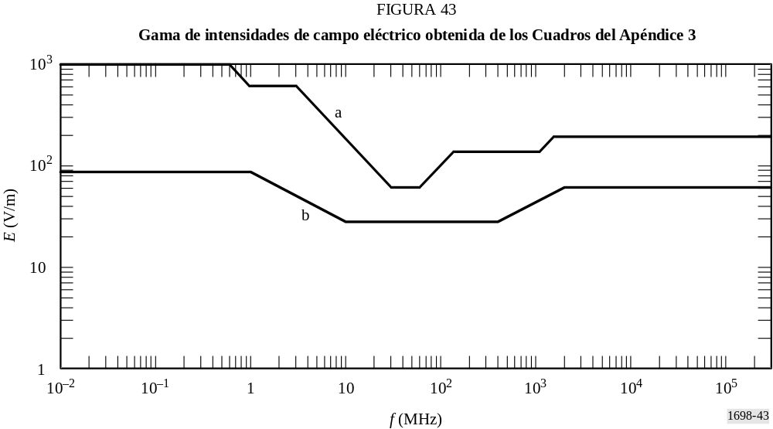

Las curvas «a» y «b» representan los límites superior e inferior, respectivamente, de algunas recomendaciones existentes sobre niveles de exposición a la RF (presentados en este Apéndice como ejemplo). Todas las curvas utilizadas por los organismos que han elaborado dichas recomendaciones se encuentran entre estos límites y cualquier curva que se encuentre entre las curvas «a» y «b» debe permitir la prestación adecuada de servicios de radiodifusión.

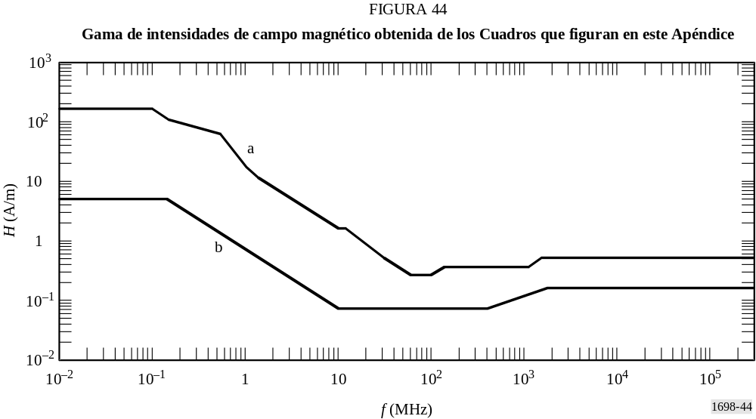

Las curvas «a» y «b» representan los límites superior e inferior, respectivamente, de algunas recomendaciones existentes sobre niveles de exposición a la RF (presentados en este Apéndice como ejemplo). Todas las curvas utilizadas por los organismos que han elaborado tales recomendaciones se encuentran entre estos límites y cualquier curva comprendida entre «a» y «b» debe permitir la prestación adecuada de los servicios de radiodifusión.
Las diferencias entre los máximos niveles sugeridos a la misma frecuencia (Figs. 43 y 44) dependen de las distintas condiciones consideradas por las diferentes fuentes que sugieren los límites.

4 Procedimientos numérico y cálculo de las cantidades de EMF
En unos pocos casos relativamente sencillos, pueden resolverse los problemas de radiación y dispersión electromagnética utilizando procedimientos analíticos de forma cerrada. Sin embargo, la solución de los problemas generales, con geometrías aleatorias, requiere la aplicación de procedimientos de cálculo numéricos ejecutados por ordenadores potentes.
Para determinar los valores de EMF se dispone de procedimientos numéricos que dependen de la gama de frecuencias considerada y del tamaño de las estructuras geométricas utilizadas.
Entre estos distintos métodos se ha decidido emplear el MOM, utilizado en el diseño de los sistemas de las antenas de radiodifusión y en el cálculo de sus EMF resultantes.
El MOM se utiliza ampliamente para calcular la distribución de SAR en el modelo de bloque.
Las intensidades de campo eléctrico dentro del cuerpo se determinan a partir de la solución de la ecuación integral del campo eléctrico utilizando las ecuaciones de Maxwell.
El programa utilizado es: NEC – WIN Professional V 1.1 (1997) de Nittany Scientific, inc. – http://www.nittany-scientific.com.

5 Listas de algunas reglamentaciones nacionales

5.1 Administraciones

5.1.1 Australia
Australian Radiation Protection and Nuclear Safety Agency (ARPANSA) Radiation Protection Standard RPS-3, Radiation Protection Standard – Maximum exposure levels to radiofrequency fields – 3 kHz a 300 GHz.

5.1.2 Brasil
Resolución N.° 303/202 – Regulamento sobre Limitaçao da Exposiçao a Campos Elétricos, Magnéticos e Elétromagnéticos na Faixa de Radiofrequencias entre 9 kHz e 300 GHz. http://www.anatel.gov.br/bibliotheca/Templates/Resolucoes/resolucoes.asp.

5.1.3 Francia
Decreto N.° 2002-775 de 3 de mayo de 2002 relativo a los valores límite de la exposición de las personas a los campos electromagnéticos radiados por los equipos utilizados en las redes de telecomunicaciones o por las instalaciones radioeléctricas.

5.1.4 Alemania
Bundesministerium für Wirtschaft und Arbeit. http://www.bmwi.de./

5.1.5 Italia
DPCM 8 de julio de 2003. http://www.parlamento.it/parlam/leggi/elelenum.htm.

5.1.6 Nueva Zelandia

5.1.7 Estados Unidos de América
http://www.fcc.gov/eot/rfsafety/.

5.1.8 Estado de la Ciudad del Vaticano
Delibera del 16/12/1992 N.°: 225620

5.1.9 Japón
Ley de Radiocomunicaciones (Ley N.° 131 de 2 de mayo de 1950), Artículo 30.
Regulaciones para el cumplimiento de la Ley de Radiocomunicaciones (Comisión Regulatoria de las Radiocomunicaciones, Regla N.° 14 de 30 de noviembre de 1950), Artículo 21-3 y Anexo, Cuadro 2-3-2.
Dirección web: http://www.tele.soumu.go.jp/e/ele/index.htm (en inglés)
http://www.tele.soumu.go.jp/j/ele/index.htm (en japonés)
(Los Artículos de la Ley y la Reglamentación sólo están disponibles en japonés. Algunos Informes al Ministerio están disponibles en inglés.)

6 Lista de algunos organismos regulatorios y consultivos

6.1 Comité des composants électroniques, CENELEC [6]

6.2 German Commission for Electrical and Electronic Information Technologies, DKE

6.3 Unión Europea, EU – Recomendación del Consejo de la Unión Europea, L 199, 12 de julio de 1999

6.4 Institute of Electrical and Electronics Engineer/American National Standards Institutes (IEEE/ANSI)

6.5 International Commission on non-ionizing radiation (ICNIRP)

6.6 Comisión Electrotécnica Internacional (CEI)

6.7 Organización Mundial de la Salud (OMS)

6.8 National Radiological Protection Board (NRPB)

6.9 European Telecommunications Standards Institute (ETSI)

Apéndice 4
al Anexo 1
Los métodos de evaluación adicional

1 Dosimetría
La aplicación de los conceptos de dosimetría permite establecer un enlace entre las intensidades de campo externas (es decir, fuera del cuerpo) y las cantidades internas de intensidad de campo eléctrico, densidad de corriente inducida y tasa de absorción de energía en los tejidos. El desarrollo de la dosimetría experimental y numérica ha sido complementario. Ambos métodos requieren aproximaciones a la simulación de la exposición del cuerpo humano; sin embargo, el desarrollo de materiales equivalentes a los tejidos y de sondas que introducen una perturbación mínima en el dominio experimental así como la utilización de modelos anatómicos realistas a efectos de cálculo ha mejorado la comprensión de la interacción de los campos de radiofrecuencia con el cuerpo humano.
Si bien la densidad de corriente es la cantidad más claramente relacionada con los efectos biológicos a bajas frecuencias, la tasa de absorción específica (SAR) de energía es el parámetro más significativo a medida que la frecuencia aumenta hasta llegar a longitudes de onda comparables a las dimensiones del cuerpo humano.
En muchas situaciones de exposición, la SAR puede determinarse únicamente a partir de las intensidades de campo medidas en el entorno utilizando modelos dosimétricos. En frecuencias por debajo de 100 MHz se han utilizado técnicas no invasoras para medir la corriente inducida y en campos uniformes amplios se han relacionado las intensidades de campo eléctrico externo con las
corrientes inducidas en función de la frecuencia. En la región de resonancia del cuerpo, pueden aparecer exposiciones significativas en el campo cercano reactivo donde el acoplamiento del campo incidente con el cuerpo es difícil de establecer debido a la no uniformidad del campo y al alineamiento cambiante entre el campo y el cuerpo. Además, pueden aparecer aumentos localizados en la densidad de corriente y en la tasa de absorción de energía en partes del cuerpo como consecuencia de la sección transversal geométrica restringida de los tejidos más conductores.
Las cantidades dosimétricas pueden calcularse utilizando los procedimientos numéricos correspondientes y modelos de cálculo del cuerpo humano. Por otro lado, tales cantidades pueden medirse empleando modelos físicos adecuados.

2 SAR
La SAR (W/kg) es la cantidad límite básica que establece la mayor parte de las regulaciones y normas con respecto a la exposición a campos de RF. La SAR es una medida de la tasa de energía electromagnética disipada por unidad de masa del tejido.
La SAR puede especificarse como el valor normalizado en toda la masa del cuerpo (a menudo denominada «SAR promediada en todo el cuerpo») o como el valor localizado en un pequeño volumen de tejido («SAR localizada»).
La SAR puede determinarse a partir de ciertas cantidades internas de tres formas, como se indica en la siguiente ecuación.
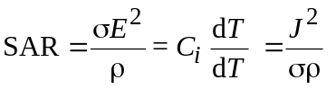
siendo:
E : valor de la intensidad de campo eléctrico interno en el tejido corporal (V/m^{–1})
σ : conductividad del tejido corporal (S/m^{–1})
ρ : densidad del tejido corporal (kg/m^{–3})
C_{i} : capacidad térmica del tejido corporal (J/kg^{–1} °C^{–1})
dT/dt : derivada con respecto al tiempo de la temperatura en el tejido corporal (°C/s⁻¹)
J : valor de la densidad de corriente inducida en el tejido corporal (A/m²).
La SAR local en una masa incremental (dm) se define como la derivada con respecto al tiempo de la energía incremental (dW) absorbida dividida por la masa:
SAR = d/dt dW/dm
Este valor es importante desde dos puntos de vista; la distribución no uniforme resultante de la absorción de energía cuando se expone a una onda plana uniforme y la absorción de energía localizada procedente de campos no uniformes muy próximos a una fuente de exposición.
La reglamentación o las normas sobre exposición contienen los límites de campo eléctrico y magnético obtenidos. El concepto dosimétrico básico garantiza que la conformidad con los niveles obtenidos (externos) asegurará el cumplimiento de los límites de SAR básicos. Sin embargo, también pueden utilizarse las mediciones de la SAR internas o externas para demostrar la conformidad. En condiciones de exposición de una parte del cuerpo al campo cercano puede ser difícil medir los campos electromagnéticos externos o pueden rebasarse los límites obtenidos aunque la SAR local esté por debajo de los límites básicos. En estos casos, deben realizarse mediciones de la SAR interna en modelos del cuerpo. A continuación se describen los métodos más importantes para medir la SAR.

2.1 Medición del campo eléctrico
La SAR también es proporcional al valor eficaz de la intensidad de campo eléctrico E (V/m) dentro del tejido expuesto:
SAR = σ E²/ρ
siendo:
σ (S/m) : conductividad y
ρ (kg/m³) : densidad de masa del material de tejido en la posición de interés.
Utilizando una sonda de campo eléctrico isótropa, puede determinarse la SAR local dentro de un modelo de cuerpo irradiado. Desplazando la sonda y repitiendo las mediciones de campo eléctrico en todo el cuerpo o parte del mismo, puede obtenerse la distribución de la SAR así como sus valores promediados en todo el cuerpo o en parte del cuerpo. La medición de un solo campo eléctrico lleva únicamente unos pocos segundos, lo que significa que las distribuciones de SAR tridimensionales pueden determinarse con una elevada resolución espacial en un tiempo de medición razonable (normalmente menos de una hora).

2.2 Medición de la temperatura
La SAR es proporcional a la tasa inicial de elevación de la temperatura dT/dt (C/s) en el tejido de un objeto expuesto:
SAR = c Δ T/Δ t
siendo c la capacidad térmica específica del material del tejido (J/kgC). Utilizando algunas sondas de temperatura, puede determinarse la SAR local dentro de un modelo de cuerpo irradiado. Se utilizan una o más sondas para determinar el incremento de temperatura ΔT durante un breve tiempo de exposición Δt (normalmente menos de 30 s para evitar la transferencia de calor). La tasa inicial de elevación de la temperatura se aproxima mediante ΔT/Δt, y el valor de la SAR local se calcula para cada posición de medición. Repitiendo las mediciones de temperatura en todo el cuerpo o en una parte del cuerpo puede determinarse la distribución de la SAR y sus valores promediados en todo el cuerpo o en parte del cuerpo.
Las mediciones de la distribución SAR tridimensional llevan mucho tiempo debido al gran número de puntos de medición. Para lograr un tiempo de medición razonable debe limitarse el número de puntos lo que significa que es muy difícil medir con precisión distribuciones de SAR intensa no uniforme. La precisión de las mediciones de temperatura también puede resultar afectada por la conducción y convección térmica durante las mediciones, o entre mediciones.

2.3 Medición calorimétrica
La SAR promediada en todo cuerpo puede determinarse utilizando métodos calorimétricos. En una medición calorimétrica normal, se irradia durante un determinado periodo de tiempo un modelo de cuerpo a tamaño natural o a escala que se encuentre en equilibrio térmico. A continuación, se utiliza un calorímetro para medir el flujo de calor despedido por el cuerpo hasta que el modelo se encuentra nuevamente en equilibrio térmico. La energía absorbida total obtenida se divide por el tiempo de exposición y la masa del modelo de cuerpo con lo que se obtiene la SAR de todo el cuerpo. La técnica de fuentes gemelas calorimétrica utiliza dos calorímetros y dos modelos de cuerpo idénticos. Uno de los modelos se irradia y el otro se utiliza como referencia térmica, lo que significa que la medición puede realizarse en condiciones térmicas controladas con menos precisión que en el caso de una medición calorimétrica normal.
Las mediciones calorimétricas proporcionan determinaciones bastante precisas de la SAR de todo cuerpo pero no dan información alguna sobre la distribución de la SAR interna. Para conseguir resultados precisos es necesario un volumen suficiente de deposición de energía. El tiempo total de una medición, que viene determinado por el tiempo que tarda en alcanzarse el equilibrio térmico tras la exposición, puede ser de hasta varias horas. La SAR de parte de un cuerpo puede medirse utilizando modelos de cuerpo parcial y pequeños calorímetros.

3 Medición de la corriente del cuerpo
Los dispositivos de medición de la corriente del cuerpo pueden ser de dos categorías:
– Dispositivos de medición para determinar la corriente entre el cuerpo y el suelo.
– Dispositivos de medición para determinar la corriente de contacto.

3.1 Corrientes inducidas por el cuerpo
Las corrientes internas del cuerpo son inducidas en personas debido a la exposición parcial o de todo el cuerpo a campos de RF en ausencia de contacto con otros objetos distintos del suelo.
Las dos técnicas principales utilizadas para medir las corrientes del cuerpo incluyen los transformadores de corriente de tipo mordaza (solenoidal) para medir el flujo de corriente en las extremidades y los sistemas de placas para las que permiten medir las corrientes que fluyen al suelo a través de los pies.
Se han desarrollado instrumentos con transformadores de corriente de tipo abrazadera que pueden llevarse puestos.
La unidad medidora va montada directamente sobre el transformador o conectada a través de un enlace de fibra óptica para proporcionar una visualización de la corriente que fluye en un miembro (brazo o pierna) en torno al cual se sujeta el transformador de corriente. En estos dispositivos la corriente se determina utilizando técnicas de banda estrecha, por ejemplo, analizadores de espectro o receptores sintonizados (que ofrecen la ventaja de poder determinar la distribución de frecuencia de la corriente inducida en entornos multifuente) o técnicas de banda ancha que utilizan detección por diodo o conversión térmica.
Se han diseñado instrumentos para proporcionar indicaciones de valores eficaces verdaderos en presencia de múltiples frecuencias y/o ondas moduladas en amplitud.
La respuesta a la frecuencia superior de los transformadores de corriente está limitada normalmente a 100 MHz, sin embargo se han utilizado transformadores con núcleo de aire (en contraposición con los transformadores con núcleo de ferrita) para ampliar la frecuencia superior de respuesta de estos instrumentos. Si bien estos transformadores con núcleo de aire son más ligeros y, por lo tanto, más útiles para realizar mediciones a largo plazo, son bastante menos sensibles que los dispositivos con núcleo de ferrita.
Una alternativa a un dispositivo de tipo abrazadera es el sistema de placas paralelas. En este instrumento, la corriente del cuerpo fluye por los pies hasta una placa conductora a través de una forma de sensor de corriente montado entre las placas y, por consiguiente, a tierra. La corriente que fluye entre las placas superior e inferior puede determinarse midiendo la caída de tensión de RF a través de la resistencia de baja impedancia. De forma alternativa, puede utilizarse un pequeño transformador de corriente de RF de apertura o un termoacoplador de vacío para medir la corriente que fluye a través del conductor entre las dos placas.
Se dispone de instrumentos con una respuesta en frecuencia plana entre 3 kHz y 100 MHz.
Hay varios temas que deben considerarse cuando se selecciona un instrumento para medir la corriente inducida.
En primer lugar, los medidores fijos están sujetos a la influencia de las corrientes de desplazamiento inducidas por el campo eléctrico y causadas por los campos que terminan en la placa superior. Algunas investigaciones han demostrado que los errores aparentes que surgen en ausencia de una persona no son significativos en el funcionamiento de los medidores cuando está presente una persona.
En segundo lugar, la suma de las corrientes de ambos tobillos medidas con medidores de tipo abrazadera tiende a ser ligeramente superior que el correspondiente valor indicado en los medidores de tipo de placa. La magnitud de este efecto, que es función de la radiofrecuencia y de la geometría del medidor, es probable que no sea muy grande. No obstante, el método más preciso de determinar la corriente que fluye por los brazos o piernas es el transformador de corriente. El método preciso de medición puede depender de los requisitos establecidos en las directrices de protección cuya conformidad debe evaluarse.
En tercer lugar, debe considerarse la propia capacidad de medir corrientes inducidas en los brazos y piernas en condiciones realistas de puesta a tierra tal como se dan en la práctica. En particular, los distintos grados de contacto eléctrico entre la tierra y la placa inferior del sistema de placas paralelas y la superficie de tierra real pueden afectar el flujo aparente de corriente a tierra.
Las mediciones pueden realizarse utilizando antenas diseñadas de manera que sean equivalentes a una persona, lo que permite utilizar un enfoque normalizado y posibilita efectuar mediciones de corriente sin necesidad de que los operarios se expongan a corrientes y campos posiblemente peligrosos.

3.2 Medición de la corriente de contacto
El dispositivo de medición de corriente debe insertarse entre la mano de la persona y el objeto conductor. La técnica de medición puede constar de una sonda metálica (zona de contacto definitivo) sujeta en un extremo por una mano mientras que el otro extremo está en contacto con el objeto conductor. Puede utilizarse un sensor de corriente de tipo abrazadera (transformador de corriente) para medir la corriente de contacto que fluye a través de la mano que está en contacto con el objeto conductor.
Como métodos alternativos pueden citarse:
– la medición de la diferencia de potencial (caída de tensión) a través de una resistencia no inductiva (en la gama de 5-10 Ω) conectada en serie entre el objeto y la sonda metálica sostenida con la mano;
– un miliamperímetro de acoplamiento térmico situado directamente en serie.
Las conexiones alámbricas y el medidor de corriente deben disponerse de tal forma que se minimice la interferencia y los errores debidos al propio sistema de captación.
En el caso de que puedan aparecer corrientes excesivamente elevadas, puede simularse la impedancia equivalente del cuerpo mediante una red eléctrica de resistencias y condensadores.

3.3 Medición de la tensión de contacto
La tensión de contacto (tensión sin carga) se mide utilizando un voltímetro u osciloscopio adecuado para la gama de frecuencias considerada. Los dispositivos de medición se conectan entre el objeto conductor cargado por la tensión inducida por el campo y el potencial de referencia (tierra). La impedancia de entrada del voltímetro no debe ser inferior a 10 kΩ.

Apéndice 5
al Anexo 1
Dispositivos de electromedicina

1 Dispositivos de electromedicina
La compatibilidad electromagnética (CEM) es un problema de carácter general para los equipos electrónicos y en especial para los dispositivos de electromedicina. Si se utilizan dispositivos de electromedicina en presencia de fuertes campos electromagnéticos, esos dispositivos podrían funcionar erróneamente. El riesgo de mal funcionamiento aumenta si las intensidades de campo son suficientemente grandes. Ese riesgo depende de diversas variables, tales como el nivel de la intensidad de campo, el cual a su vez depende de la distancia entre la antena radiante y el dispositivo, de la potencia del transmisor, de la frecuencia de las ondas, del tipo de modulación de la señal radiada, del efecto de acoplamiento del cable y de la propia inmunidad RF de los dispositivos electrónicos.
La interferencia de RF en los equipos de electromedicina normalmente puede disminuirse o eliminarse mediante un apantallamiento de RF adecuado o mediante un filtrado electrónico. Existen técnicas aplicadas al respecto similares a las que se emplean normalmente para la CEM. Tanto a los dispositivos médicos, implantados o no, como a la instrumentación médica pueden aplicarse límites especiales que pueden ser significativamente inferiores a los límites generales para la población.

1.1 Dispositivos implantados y portátiles
Los EMF pueden causar interferencia de RF a dispositivos implantados activos o dispositivos médicos portátiles.
Las bombas de insulina y los marcapasos pertenecen a esta clase de dispositivos y en el futuro cada vez se utilizarán con más frecuencia. Además, está aumentando continuamente la gama y el número de nuevos dispositivos distintos, por ejemplo, monitores portátiles y prótesis para invidentes y para personas con dificultades de desplazamiento. De forma general puede decirse que los marcapasos y otros dispositivos médicos pueden sufrir interferencia causada por los EMF radiados. Sin embargo, en el caso de los dispositivos de electromedicina implantados, los problemas de interferencia de RF no han sido aún completamente resueltos debido a la falta de plena conciencia de este problema por parte de fabricantes y suministradores.
Apéndice 6
al Anexo 1
Referencias Bibliográficas

[1] CEI [6 de octubre de 2000] IEC Committee Draft (CD) 85/214/CD: Measurement and evaluation of high frequency (9 kHz to 300 GHz) electromagnetic fields with regard to human exposure.
[2] UER [noviembre de 2001] BPN 023: Radio frequency radiation: Exposure limits and their implication for broadcasters. Unión Europea de Radiodifusión.
[3] ANSI/IEEE [1992] Standard for safety levels with respect to human exposure to radiofrequency electromagnetic fields, 3 kHz to 300 GHz. IEEE Std C95.1/D1.4.
[4] ICNIRP [abril de 1998] Guidelines for limiting exposure to time-varying electric, magnetic and electromagnetic fields (up to 300 GHz). Health Physics, Vol. 74, 4, p. 494-522.
[5] NRPB [1993] Board statement on restrictions on human exposure to static and time variying electromagnetic fields and radiation. Doc NRPB, Vol. 4, 5.
[6] CENELEC [21 de noviembre de 2003] Draft prEN 50413: Basic Standard on measurement and calculation procedures for human exposure to electric, magnetic and electromagnetic fields (0 Hz−300 GHz).
[7] IEEE. IEEE Std C95.3: IEEE recommended practice for measurements and computations of radio frequency electromagnetic fields with respect to human exposure to such fields, 100 kHz-300 GHz.

1 Generalmente, la impedancia característica de un medio viene dada por la fórmula 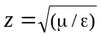 siendo μ la permeabilidad magnética (= 1,2566.. × 10^{–6} F/m en espacio libre) y ε la permitividad (= 8,85418 × 10⁻¹² H/m en el espacio libre).

